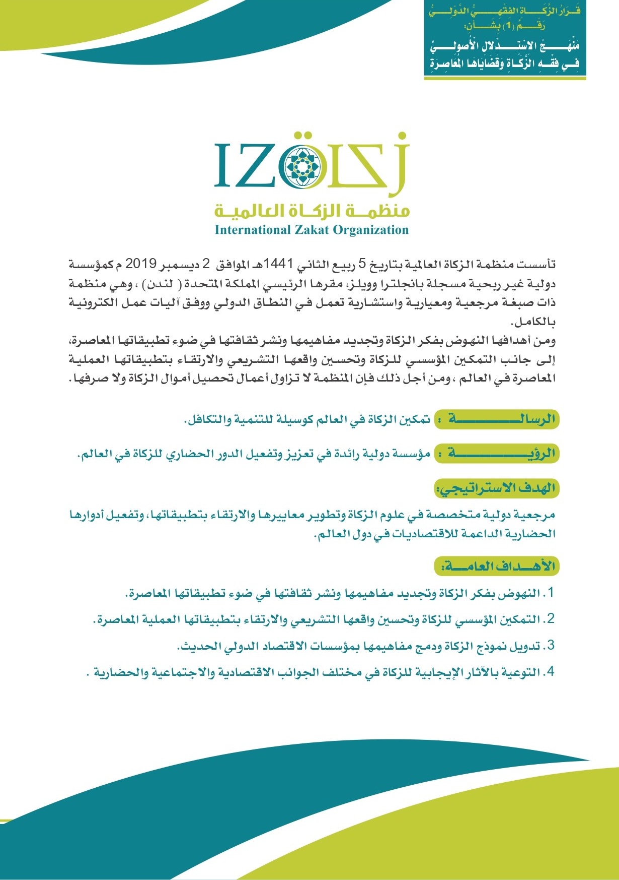

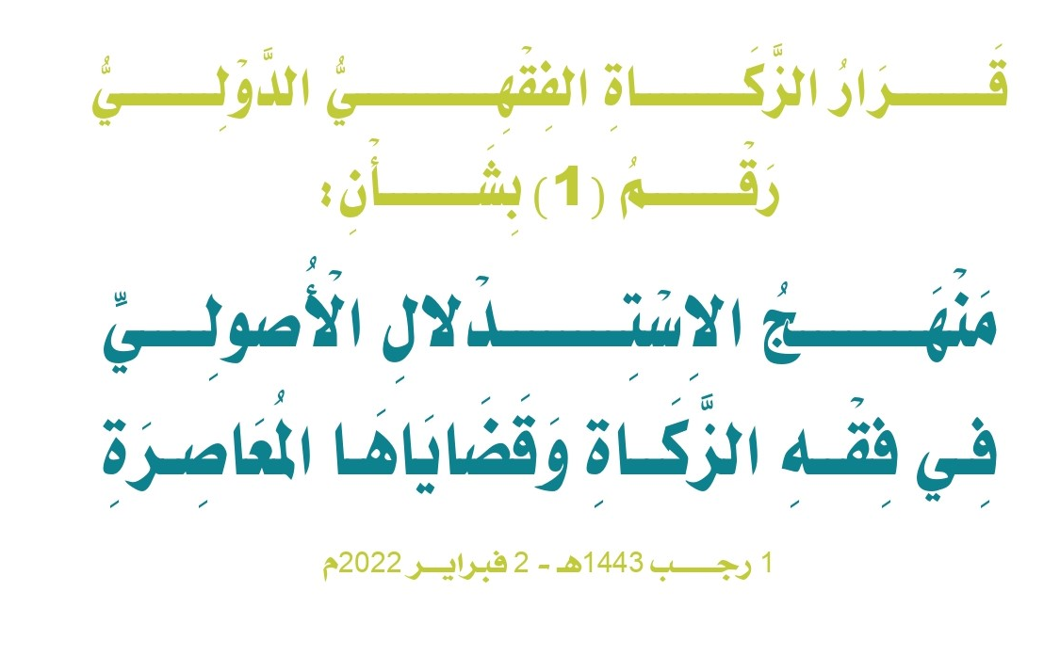

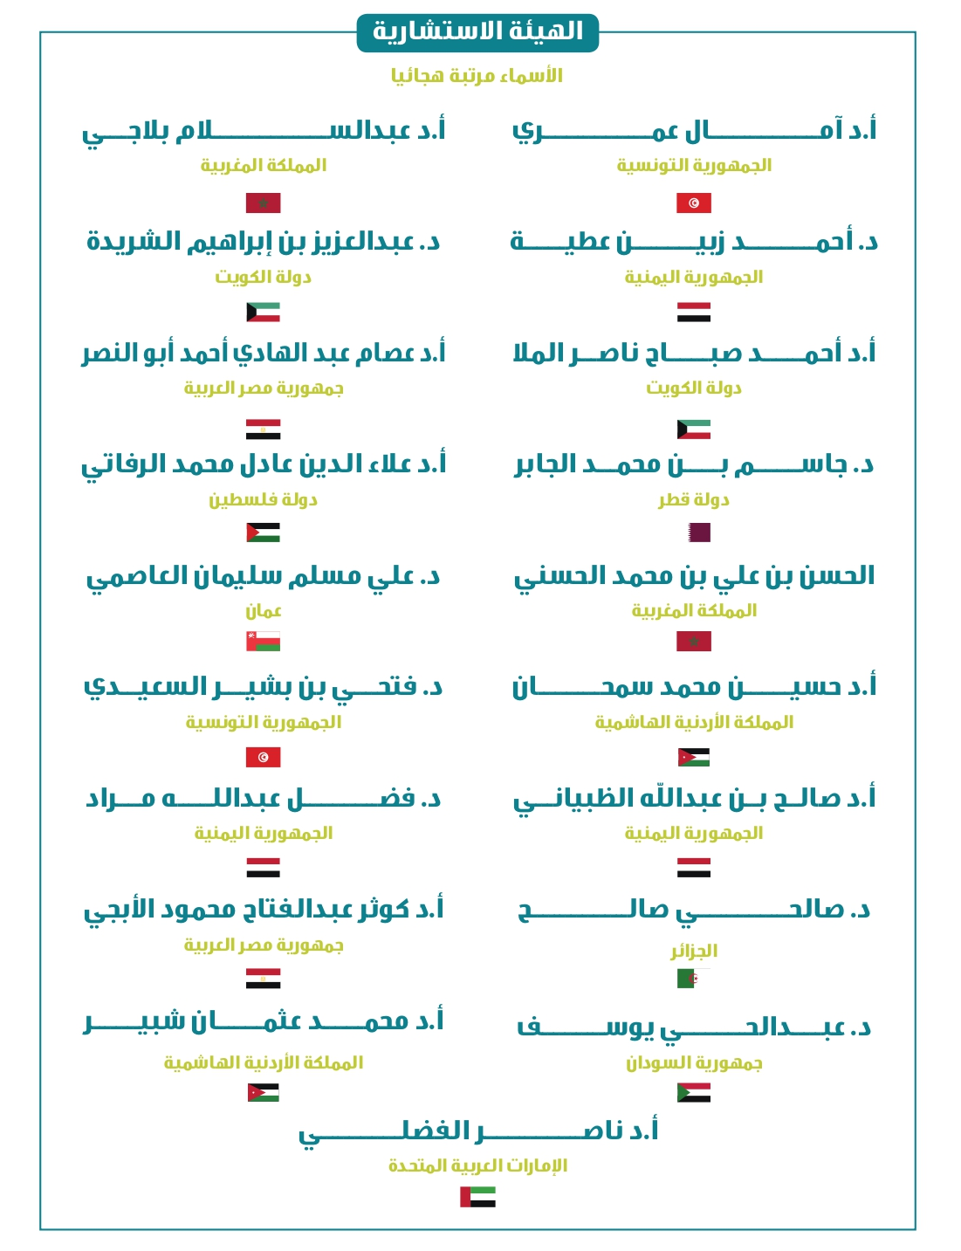
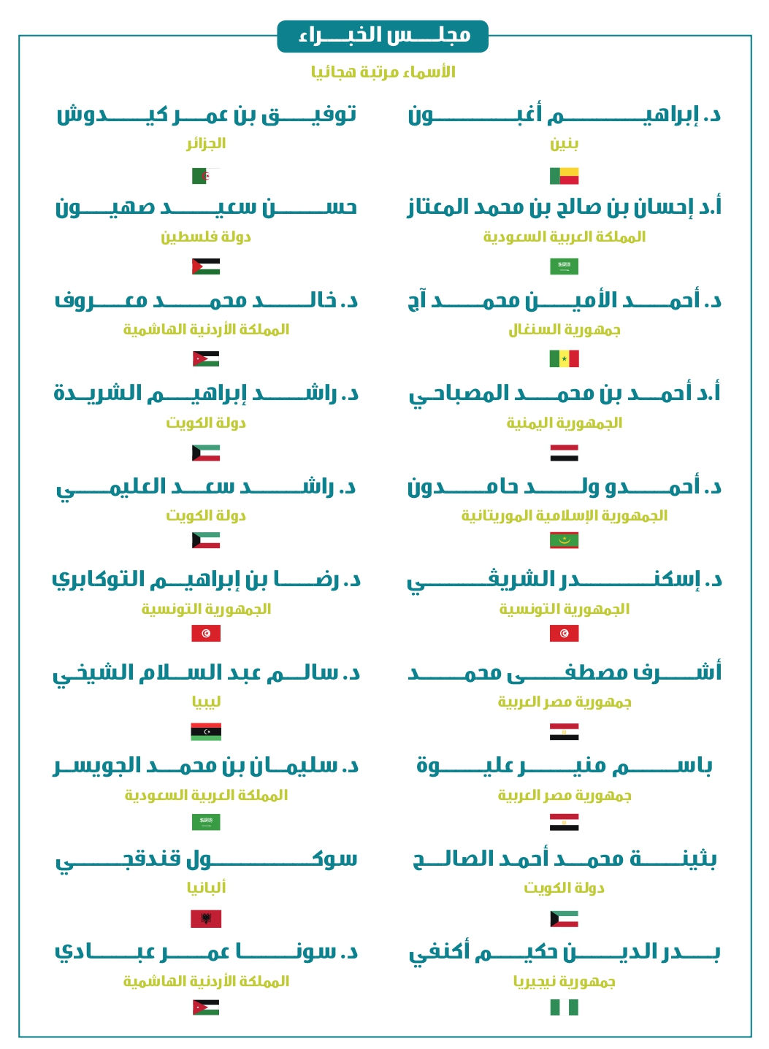
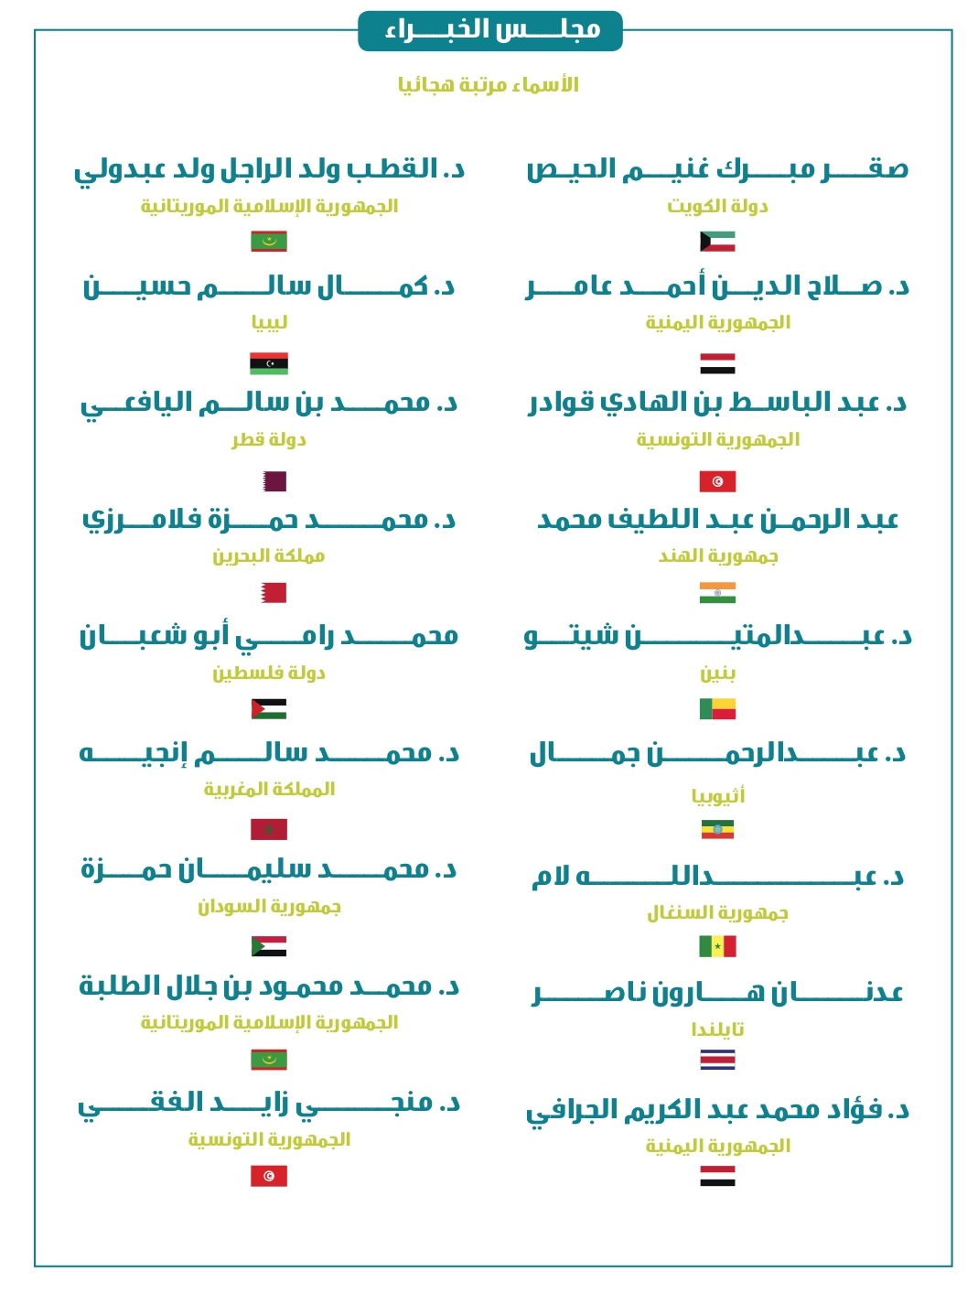
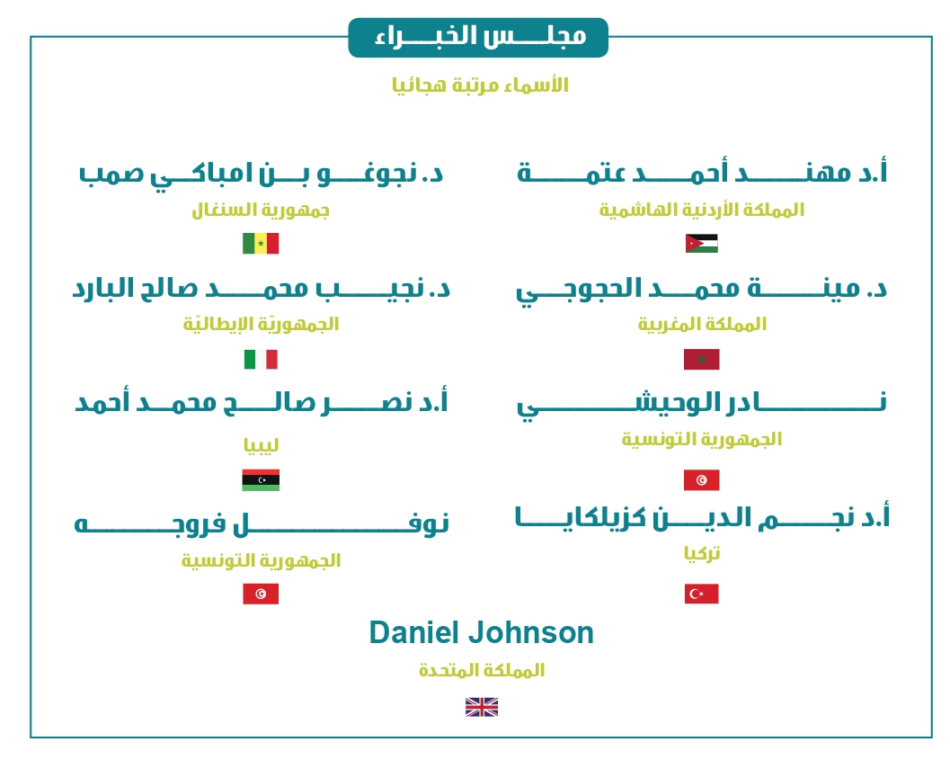

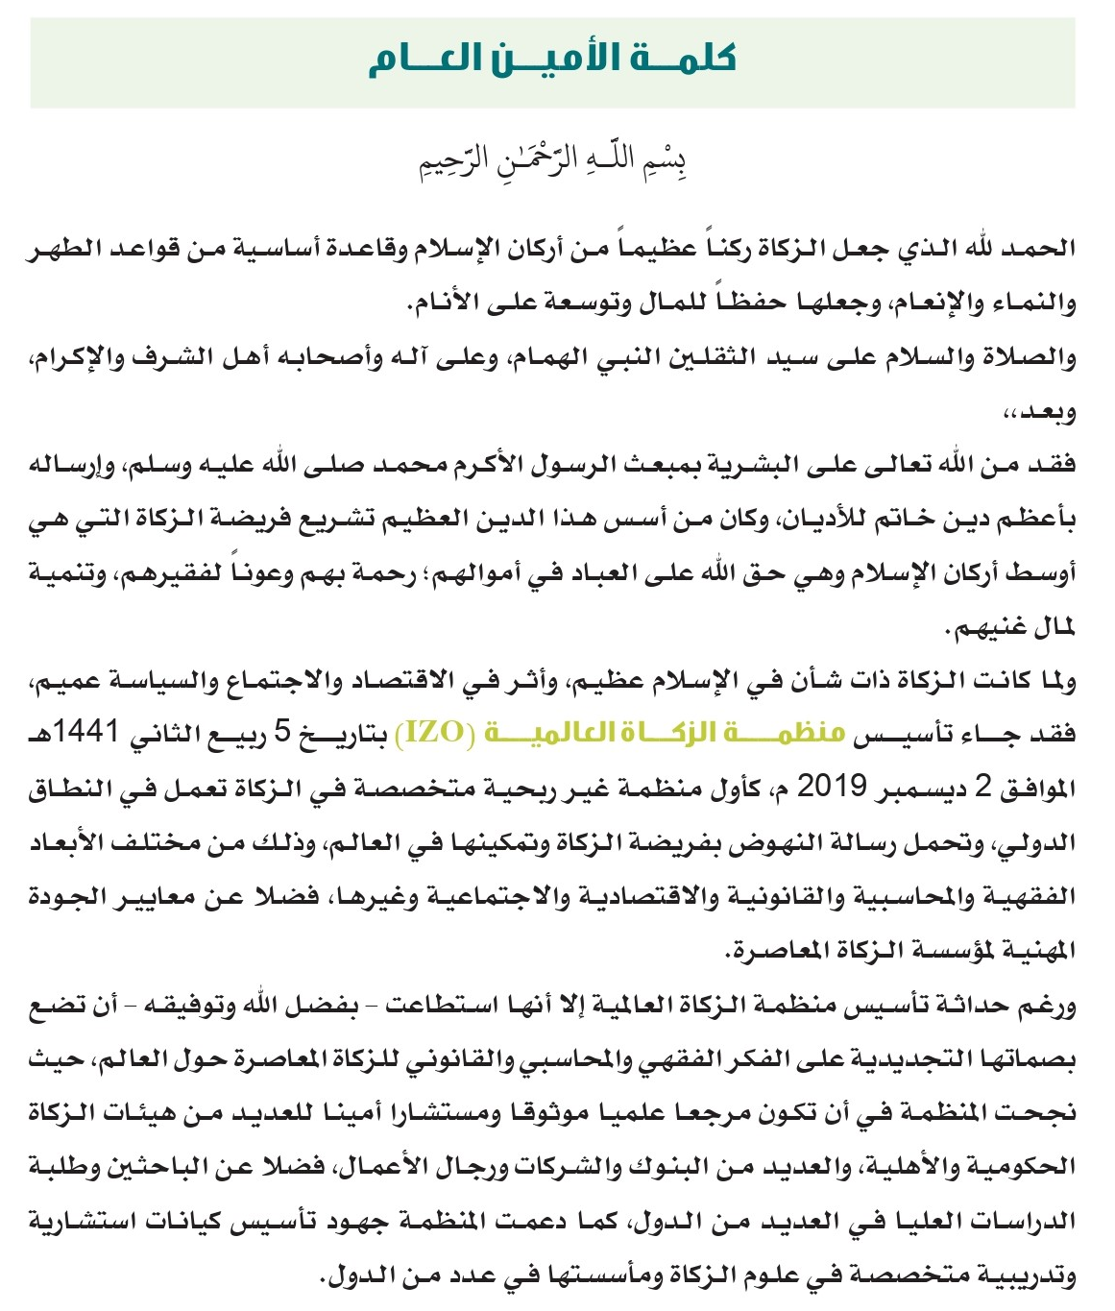

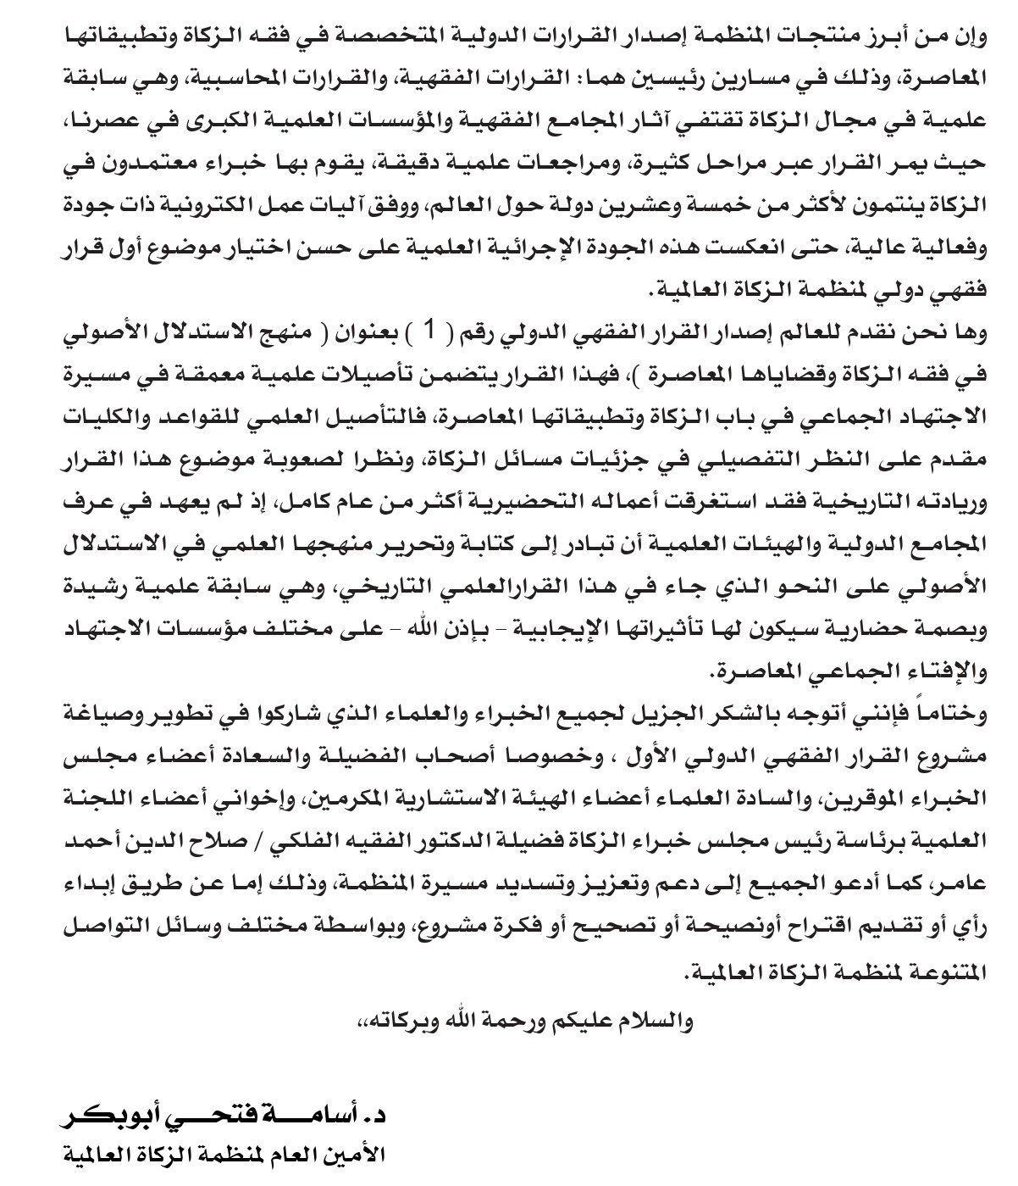

لأعمـال التحضيـرية للقـرار

مرَّ القـــرار بخمس عشرة مرحلة، وعُقـــدت له أكثـــر من عشـــر لجان علمية، حـيث بدأ بتاريخ 10 / 5 /2020م، وانتهى بتاريخ 30 / 12 /2021م عبر المراحل الآتية:

المرحلة الأولى: التصـور المبدئـي:
بدأ التصور المبدئي للقـرار الفقهـي الأول، لمنظمة الزكاة العالمية (منهج الاستدلال الأصولي في فقه الزكاة)، بتاريخ 10 / 5 /2020م، عند تدارس أعضاء اللجنـة العلميـة بمجلـس خبـراء الزكاة، لطرق الاستدلال وكيفية الاستنباط التي ستسير عليها المنظمة في أحكام الزكـاة، واستمر التداول بين الأعضاء إلى تاريخ 1 / 8 /2020م، قرابة ثلاثة أشهـر خـلال اجتمـاعـات دوريـة عقدتهـا اللجنـة كـل أسـبوع.

المرحلة الثانية: الاستكتـاب:
بعد وضوح التصور المبدئي وإقرار اللجنة العلمية لمسودته، تم طرحه على الفور للاستكتاب في مجلس خبراء الزكاة بالمنظمة، وكان ذلك بتاريخ 1 / 8 /2020م، حيث قدم ثلاثةٌ ممن استُكتبـــوا مـــن أعضـــاء مجلـس الخبـراء؛ أوراقهم إلى اللجنـــة العلميــة بالمجلــس بتاريــــخ 30 / 8 /2020م.

المرحلة الثالثة: الورقـة البيضـاء:
تمثـل الورقـة البيضـاء مسـودة القـرار الأولى، وتمـر بأربـع مراحـل، متسلسلة من رقم (1) إلى رقم (4)، كما يتم مراجعة القـرار من خلال ثلاث غرف علميـة (مجلـس الخبـراء، الهيئـة الاستشـارية، اللجنـة العلميـة)، وقد مرَّ القـرار بها كالتالي:
- عقدت اللجنة العلمية اجتماعها الأول بتاريخ 3 / 10/2020م، وحتى 5 / 10/2020م لإعداد القرار بورقته البيضاء رقم (1).
- أرسل القرار إلى مجلـس الخبـراء بورقته البيضاء رقم (2) وذلك بتاريخ 5 / 10 /2020م وحتى 21 / 10 /2020م؛ لإجراء التعديلات اللازمة.

- عاد القرار بعد تعديلات مجلـس الخبـراء إلى اللجنة العلمية، لإعادة النظر فيه بورقته البيضاء رقم (3)، بتاريخ 24 / 10 /2020م، وحتى 8 / 11 /2020م.

- أحيل القرار بورقته البيضاء رقم (4)، إلى الهيئـة الاستشـارية بمنظمـة الزكـاة العالميـة، للنظر والتعديل، بتاريخ 19/11/2020م، وإلى تاريخ 20 / 12 /2020م.
ج

المرحلة الرابعة: الورقـة الزرقـاء:
تمثل الورقة الزرقـاء البيان والتوضيح للقـرار، والذي مرَّ بعدة مراحل حيث أحيل القرار بورقته الزرقاء إلى اللجنة العلمية بمجلس الخبـراء بتاريخ 15 / 1 /2021م ، ومن ثم أحيل إلى مجلس الخبـــــراء بتاريخ 8 / 3 /2021م، وتمت مراجعتــــه من قبـــل الأعضـــاء حتى تاريخ 31 / 3 /2021م، ومن ثم أحيل إلى الهيئة الاستشارية بالمنظمة بتاريخ 19 / 4 /2021م، ليتم التعديل عليه وأعادته لمجلـس الخبـراء.

المرحلة الخامسة: الورقـة الخضـراء:
الورقة الخضراء هي المسودة شبه النهائية للقرار والبيان معاً، وقد أحيل القرار بورقته الخضراء لمجلـس الخبـراء بتاريخ 19 / 5 /2021م؛ للتعديل الأخير.

المرحلة السادسة: جلسـة الاستمـاع:
عُقدت جلسة الاستماع للقرار بتاريخ 16 / 10 /2021م، وحضرها عدد من العلماء والمتخصصين بلغ خمساً وخمسين شخصاً، وقد تم الاستماع للمتداخلين وتسجيل ملاحظاتهم، كما تم استقبال عددٍ من الملاحظات المكتوبة، وأحيلت إلى اللجنة العلمية للنظر فيها.

بعد التعديل للقـرار وفـق ملاحظات المتداخلين في جلسـة الاستمـاع؛ تم إحالة القـرار إلى الجهـات المختصــة لتشكيـــل القـــرار ومراجعتــه اللغويــة، وتهيئتــه من النواحــي الفنيـة بتاريـخ 20 / 10 /2021م.

المرحلة السابعة: الاعتمـاد العلمـي:
تم اعتماد القـرار من قبل مجلـس الخبـراء، بتاريـخ 21 / 11 /2021م، ومن ثمَّ أُحيل للأمـانة العامـة للمنظمـة للإصـدار الرسمـي بتاريـخ 25 / 11 /2021م.

المرحلة الثامنة: الإصـدار الرسمـي:
أصدرت الأمـانة العامـة لمنظمـة الزكـاة العالميـة القـرار الفقهـي الأول؛ بعنوان: (منهج الاستدلال الأصولي في فقه الزكاة وقضاياها المعاصرة)، بتاريخ 2 / 2 /2022م، ونُشر بوسائل الإعلام المختلفة للمنظمة.
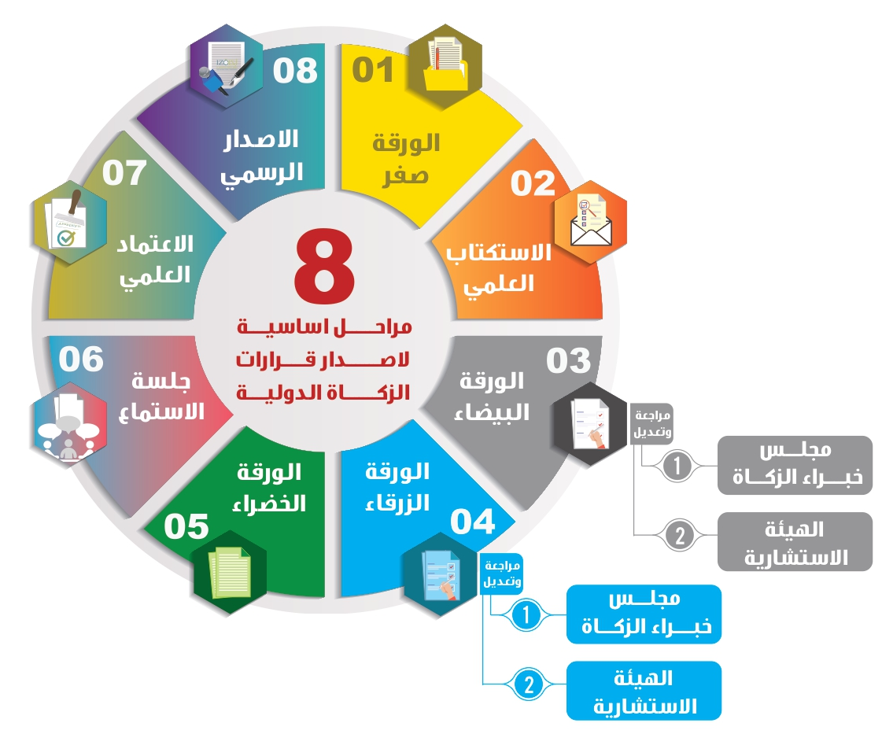
( مراحل إعداد القرارات )

تمهيـــــــد:

أولا: الهـدف:
يهدف هذا القرار إلى: إيضاح الأصول والقواعد الكلية الحاكمة للاجتهاد في ( باب الزكاة)، وتنزيل أصول الفقه وقواعده الكلية على فقه الزكاة وتطبيقاتها المعاصرة.

ثانيا: الغـاية:
الثمرة والغاية من هذا القرار: أن يصبح الاجتهاد والاستنباط في باب الزكاة وتطبيقاتها ونوازلها المعاصرة مستندا إلى أصول علمية وقواعد كلية ضابطة، وإلى مرجعية موضوعية ذات مبادئ كلية واضحة، فيكون فقه الزكاة منضبطا في ذاته، وقابلا للفحص والتقييم والمراجعة، وبالتالي صون الاجتهاد في الزكاة وقضاياها المعاصرة عن مظنة الانحراف أو الخطأ بسبب ضعف - أو غياب - المعرفة بأصوله الحاكمة له.

ثالثا: النطـاق:
يتناول هذا القرار في نطاقه العام بيان (منهج الاستدلال الأصولي في فقه الزكاة وقضاياها المعاصرة)؛ من جانبين:
1- قواعد أصولية؛ ممثلة بالمصادر الكلية لأصول الفقه وعلاقتها بفقه الزكاة في الإسلام.
2 -تطبيقات أصولية؛ تتعلق بتنزيل القواعد الأصولية على قضايا الزكاة ونوازلها المعاصرة.

ولا يتناول القرار:
1- الأحكام والفروع التفصيلية في فقه الزكاة.
2- النوازل والمستجدات في الزكاة المعاصرة.

رابعا: التعريفـات:
1- الـمـنهج: هو الطريق الذي تعتمده منظمة الزكاة العالمية في الاستدلال، وفي استنباط أحكام الزكاة، منطلقا من الأصول الـمتفق عليها، ومسترشدا بالأصول الـمختلف فيها، ومستأنسا باجتهادات علماء الأمة.
2- الزكاة: حق معلوم بالشرع، يجب في أموال مخصوصة، بشرائط مخصوصة، لأصناف مخصوصين.
خامسا: العناصـر الموضوعيـة:
1- مصادر تشريع الزكاة.
2- العرف في مسائل الزكاة.
3- المصلحة في مسائل الزكاة.
4- تطبيقات أصولية.
5- الاجتهاد والتقليد في مسائل الزكاة.

نـــــــص القــــــــرار
ج

الْفَصْــــــــلُ الْأَوَلُ: مَصَـــــــــادِرُ تَشْرِيــــــــعِ الزَّكَــــــــــــاةِ
الْـمَادَّةُ الأُوْلَى: الزَّكَاةُ فَرِيضَةٌ إِلَهِيَّةٌ، مَصْدَرُهَا الشّرِيعَةُ الإِسْلَامِيّةُ.
الْـمَادَّةُ الثَّانِيَةُ: الْقُرْآنُ وَالسُّنَّةُ وَالإِجْمَاعُ مَصَادِرُ تَشْرِيعِيَّةٌ مَتَّفَقٌ عَلَى الاِسْتِدْلَالِ بِهَا، وَكَذَلِكَ الْقِيَـاسُ فِي قَوْلِ عَامَّةِ أَهْلِ الْعِلْمِ، وَهِيَ فِي الرُّتْبَةِ مُقَدَّمَةٌ عَلَى مَا سِوَاهَا فِي مَقَامِ الِاسْتِدْلَالِ.
الْـمَادَّةُ الثَّالِثَةُ: الِاسْتِصْحَابُ وَالِاسْتِقْرَاءُ وَالِاسْتِحْسَانُ وَالْعُرْفُ وَالْـمَصَالِحُ الْـمرْسَلَةُ وَقَوْلُ الصَّحَابِيِّ وَشَرْعُ مَنْ قَبْلَنَا وَسَدُّ الذَّرَائِعِ، مَصَادِرُ مُخْتَلَفٌ فِيهَا، يُسْتَرْشَدُ بِهَا عِنْدَ عَدَمِ الدَّلِيلِ الْـمُتَّفَقِ عَلَيْهِ.
الْـمَادَّةُ الرَابِعَةُ: الْـمَقَاصِدُ مُعْتَبَرَةٌ شَرْعاً، مَا لَمْ تُعَارِضْ نَصًّا أَوْ إِجْمَاعاً.

الْفَصْــــلُ الثّانِــــي: الْعُــــــرْفُ فِـــــي مَسَائِـــــلِ الزَّكــــــــاةِ
الْـمَادَّةُ الأُوْلَى: الْعُرْفُ دَلِيلٌ مُعْتَبَرٌ فِي الشَّرْعِ، مَا لَمْ يُعَارِضْ نَصًّا أَوْ إِجْمَاعًا.
الْـمَادَّةُ الثَّانِيَةُ: الْأَعْرَافُ الْقَانُونِيَّةُ وَالْمُحَاسَبِيَّةُ وَالضَّرِيبِيَّةُ وَنَحْوُهَا، مَحَلِّيَّةً كَانَتْ أَوْ دَوْلِيَّةً، لَا عِبْرَةَ بِهَا فِي مُعَارَضَةِ أَدِلَّةِ الشَّرْعِ.

الْفَصْــــلُ الثَالِــــثُ: الْـمَصْلَحَــــــةُ فِــــي مَسَائــــِلِ الزَّكَـــاةِ
الْـمَادَّةُ الأُوْلَى: الـمَصْلَحَةُ مُعْتَبَرَةٌ مَا لَمْ تُعَارِضِ الشَّرْعَ.
الْـمَادَّةُ الثَّانِيَةُ: تَصَرُّفَاتُ الْعَامِلِينَ عَلَى الزَّكَاةِ مَنُوطَةٌ بِالْمَصْلَحَةِ.
الْـمَادَّةُ الثَّالِثَةُ: تَحْصِيلُ نَوْعِ الْـمَالِ الزَّكَوِيِّ أَوْ تَوْزِيعُهُ أَوْ نَقْلُهُ أَوِ اسْتِيعَابُ مَصَارِفِهِ مَنُوطٌ بِالْمَصْلَحَةِ.

الْفَصْــــلُ الرَّابِـــــعُ: تَطْبِيقَـــــــــــــــــاتٌ أُصُولِيَّــــــــــــــــــــةٌ
الْـمَادَّةُ الأُوْلَى: الْأَصْلُ فِي الزَّكَاةِ التَّوَقُّفُ، فَلَا تَجِبُ إِلَّا بِدَلِيلٍ مِنَ الشَّرْعِ.
الْـمَادَّةُ الثَّانِيَةُ: الْأَمْرُ بِإِيتَاءِ الزَّكَاةِ عَلَى الْفَوْرِ، وَيُغْتَفَرُ تَأْخِيرُهَا لِمُسَوِّغ مُعْتَبَرٍ فِي الشَّرْعِ.
الْـمَادَّةُ الثَّالِثَةُ: دَلَالَةُ الْعُمُومِ وَالْإِطْلَاقِ فِي نُصُوصِ الزَّكَاةِ تَبْقَى عَلَى عُمُومِهَا وَإِطْلَاقِهَا، فَلَا تُخَصَّصُ أَوْ تُـقَيَّدُ إِلَّابِدَلِيلٍ، وَمِثَالُهُ: عُمُومُ حَدِيثِ «لا يُجمَعُ بَيْنَ مُتَفَرِّقٍ، وَلَا يُفَرَّقُ بَيْنَ مُجْتَمِع خَشْيَةَ الصَّدَقَةِ»، فَكُلُّ مُجْتَمِعٍ مِنَ الْأَمْوَالِ لَا يَجُوزُ تَفْرِيقُهُ عِنْدَ حِسَابِ زَكَاتِهِ، وَكَذَا عَكْسُهُ.
الْـمَادَّةُ الرَابِعَةُ: يُقَدَّمُ الْمَعْنَى الشَّرْعِيُّ عَلَى الْـمَعْنَى اللُّغَوِيِّ أَوِ الْعُرْفِيّ ِعِنْدَ التَّعَـارُضِ، كَوَصْفِ الْغِـنَـى الْـمُوْجِبِ لِلزَّكَاةِ.
الْـمَادَّةُ الْخَامِسَةُ: مَا لَا يَتِمُّ إِيتَاءُ الزَّكَاةِ إِلَّا بِهِ فَهُوَ وَاجِبٌ، وَوَسَائِلُهَا لَهَا أَحْكَامُ مَقَاصِدِهَا.

الْفَصْـــلُ الْخَامِسُ: الاِجْتِهـادُ وَالتَّقْلِيـدُ فِـي مَسَائِلِ الزَّكـاةِ
الْـمَادَّةُ الأُوْلَى: الِاجْتِهَادُ الْفِقْهِيُّ وَالْـمَذْهَبِيُّ -قَدِيمُهُ وَحَدِيثُهُ -يُسْتَدَلُّ لَهُ، وَلَا يُسْتَدَلُّ بِهِ.
الْـمَادَّةُ الثَّانِيَةُ: التَّقْلِيدُ قَبُولُ قَوْلِ الْقَائِلِ بِلَا حُجَّةٍ، وَالْـمُقَلِّدُ لَيْسَ فَقِيهاً.
الْـمَادَّةُ الثَّالِثَةُ: أَقْوَالُ السَّلَفِ لَا يُحْتَجُّ بِبَعْضِهَا عَلَى بَعْضٍ عِنْدَ التَّعَارُضِ.

تَــــمَّ بِحَمْــــــدِ اللهِ ،،

بيـــــــان القــــــرار

إن مجلـس خبراء الزكاة بمنظمة الزكاة العالمية يتحرى امتثال أمر الشرع الحنيف في قول الله تعالى:﴿ وَإِذْ أَخَذَ اللَّهُ مِيثَاقَ الَّذِينَ أُوتُوا الْكِتَابَ لَتُبَيِّنُنَّهُ لِلنَّاسِ وَلَا تَكْتُمُونَهُ فَنَبَذُوهُ وَرَاءَ ظُهُورِهِمْ وَاشْتَرَوْا بِهِ ثَمَنًا قَلِيلًا فَبِئْسَ مَا يَشْتَرُونَ﴾⁽⁾، وفي مقام الحاجة إلى شفافية الاجتهاد الجماعي الـمعاصر فإن الـمجلس ملتزم ببيان الـمنهج العلمي الذي يسير عليه ويلتزمه في إصدار قراراته بكل إفصاح علمي ممكن، حتى يتعرف الـمسلمون - بصفة عامة - والفقهاء على تنوع مذاهبهم بصفة خاصة- على أصول وقواعد وطرق الاستدلال التي يعتمدها الـمجلس في إنتاجه العلمي القائم على الاجتهاد الجماعي، ولاسيما في اختصاصه الدولـي بمسائل فقه الزكاة وقضاياها الـمعاصرة، فيكون الـمستفيدون من عموم الناس على بصيرة ودراية بمعالم وحدود ذلك الـمنهج الاجتهادي الجماعي الـمتخصص في فريضة الزكاة، التي هي أوسط أركان الإسلام الخمسة، ولا سيما في مقام الأصول والاستدلال والاستنباط، وهو منهج أقوم وسبيل أرشد نحض الكافة عليه ونحثهم على لزومه والـمبادرة إليه، عملا بقول الله تعالى:﴿ قُلْ هَذِهِ سَبِيلِي أَدْعُو إِلَى اللَّهِ عَلَى بَصِيرَةٍ أَنَا وَمَنِ اتَّبَعَنِي وَسُبْحَانَ اللَّهِ وَمَا أَنَا مِنَ الْـمُشْرِكِينَ﴾⁽⁾، إذ كيف يوثق باجتهاد فقهي دون معرفة منهج الاستدلال الأصولي وطريق الاستنباط العلمي الذي قام عليه؟!، فكان هذا القرار الأول بالنسبة لما بعده بمنزلة الأساس للبناء والأصل للفرع والبوابة المنهجية لما بعدها.
إن قرار الزكاة الفقهي الدولي رقم (1) بعنوان (منهج الاستدلال الأصولي في فقه الزكاة وقضاياها الـمعاصرة) يهدف إلى بيان أصول الأحكام الشرعية التي تبنى عليها فروعها الفقهية، بمنهج أصولي منضبط واجتهاد جماعي متخصـص، ولا سيما مع كثرة نوازل الزكاة وتطور أشكال الأعمال وطبائع الأموال وأنماط الـمعاملات والكيانات في العصر الحديث، فهذا الـمنهج أساسه تقديم الاستدلال بالكتاب والسنة على ما سواهما، وعدم تجاوز مواطن الإجماع لعلماء الأمة، واستثمار روح النـص بما يحمله من أمارات السماحة وقرائن المـرونة وفقه الواقع، وذلك من أجل الوصول إلى بيان الأحكام الشرعية التفصيلية لمسائل الزكاة، وإحسان التعبد لله بإيتاء فريضة الزكاة على هدى وبصيرة، ملتزمين في ذلك بعمق الأصالة، ومستمسكين بقوة الـمعاصرة.

التعريفات

لما كان هذا القرار يختص ببيان ( منهج الاستدلال الأصولي في فقه الزكاة وقضاياها الـمعاصرة)، والذي يسير عليه فقهاء وعلماء منظمة الزكاة العالمية في بيان أصول وأحكام مسائل الزكاة ونوازلها الـمعاصرة فقد كان لزاما التصدير بفصل التعريفات، وفيه بيان مصطلحات: الـمنهج، والزكاة، لأن الحكم على الشيء فرع عن تصوره.
التعريف الأول :

الـمـنهج: هو الطريق الذي تعتمده منظمة الزكاة العالمية في الاستدلال، وفي استنباط أحكـام الزكاة، منطلقـا مــــن الأصـول الـمتفق عليهـا، ومسترشدا بالأصـــــول الـمختلــــــف فيها، ومستأنســــا باجتهادات علماء الأمة.

وضحت هذه الـمادة الـمقصود بعنوان هذا القرار (منهج الاستدلال الأصولي في أحكام الزكاة وقضاياها الـمعاصرة)، فالمنهج: يوضح الطريق الذي يسلكه علماء الـمنظمة، تأصيلا واستدلالا واستنباطا، فهو يوضح الأصول التي يرجع إليها ويستنبط منها الأحكام، ويقرر طرق الاستدلال، لإثبات الـمدلول، ويوضح طرق الاستنباط لاستخراج الأحكام من أدلتها.
وأسـس هذا الـمنهج تنطلق من الأصول الـمتفق عليها، وهي الكتاب والسنة، ففي الحديث:« تركت فيكم أمرين لن تضلوا ما تمسكتم بهما كتاب الله وسنة نبيه»⁽⁾، ثم الإجماع الـمستند إلى هدايتهما، ثم القياس الصحيح، ثم الأدلة التبعية المختلف فيها، عند فقد ما هو مقدم عليها.
ويستأنـس فقهاء الـمنظمة باجتهادات الأئمة الـمجتهدين عبر العصور، ويستفيدون من صحيح أفهامهم من مختلف الـمذاهب الفقهية والـمدارس الأصولية، قديمها وحديثها، فإن الخلاف الفقهي رحمة ودربة لا لزوم شرعا باتباعه في ذاته، إلا ما وافق منه الدليل، وكان أسعد بصحيح النظر والتعليل، وأصلح للواقع وأيسر في التطبيق والتنزيل، فإن رسول الله - صلى الله عليه وسلم-« ما خير بين أمرين إلا أخذ أيسرهما، ما لم يكن إثما، فإن كان إثـمـا كان أبعد الناس منه»⁽⁾.
ومقصود هذه الـمادة: أن علماء وفقهاء الـمنظمة منضبطون في أصول الاستدلال وفق طريق واضح مدون، ومنهج أصولي قويم، فيلتزمون تقديم الشرع على الرأي، ويقدمون المتفق عليه على الـمختلف فيه، ويأخذون بالأقوى دليلا والأرجح تعليلا على ما دونه فـي الرتبة، وهم بذلك مجتهدون فـي إصابة الحق بحسب الوسع والطاقة، ولا يدعون العصمة من الخطأ أو الزلل فـي الفهم أو فـي الـحكم، فإن أصابوا فلهم أجران، وإن أخطأوا فلهم أجر واحد، والله غفور رحيم.

التعريف الثاني:

الزكــاة: حـــق معلـــوم بالشــرع، يجـــب في أمـوال مخصوصـة، بشرائـط
مخصوصــة، لأصـــاف مخصوصين.

- الزكــاة حـــق:
يوضح التعريف بأن الزكاة حق لمستحقيها فـي مال الغني، وليست تبرعا منه أو تفضلا، بل الزكاة فريضة في الشرع وحق واجب مـحتم؛ كما قال الله تعالى:﴿ وَفِي أَمْوَالِهِمْ حَقٌّ لِلسَّائِلِ والـمحْرُومِ﴾⁽⁾، وقال تعالى:﴿ وَإِذْ أَخَذَ اللَّهُ مِيثَاقَ الَّذِينَ أُوتُوا الْكِتَابَ لَتُبَيِّنُنَّهُ لِلنَّاسِ وَلَا تَكْتُمُونَهُ فَنَبَذُوهُ وَرَاءَ ظُهُورِهِمْ وَاشْتَرَوْا بِهِ ثَمَنًا قَلِيلًا فَبِئْسَ مَا يَشْتَرُونَ﴾⁽⁾، وهذا الحق مصدره الشرع الحنيف، فلا يثبت على الـمكلفين فـي أموالهم إلا إذا توافرت شروطه وقامت أسبابه الشرعية.
وإذا ثبت هذا الـحق (الزكاة)، فإن ذمة الـمكلف لا تبرأ إلا بأدائه لمستحقيه من الـمصارف الثمانية، وبذلك علل الخليفة الراشد أبو بكر الصديق - رضي الله عنه- حيث قال:(إن الزكاة حق المال)⁽⁾، أي أن الزكاة حق لازم يثبته الشرع فـي مال الغنى إذا تحققت شروطه، فلا يحل منع ذلك الحق أو التحايل عليه بالتعدي أو التعطيل أو الإهمال.

- معلوم بالشرع، يـجب فـي أموال مـخصوصة:
إن الحق الثابت بمقتضى الزكاة هو حق معلوم، ليس مجهولا ولا غامضا، ويستند ذلك إلى أن الزكاة مقدار محدد معلوم، يثبت فـي أموال محددة معلومة، ووفق أنصبة وشرائط محددة معلومة، وبموجب نصوص شرعية معلومة، وينتج عن تلك الـمدخلات الـمعلومة أن يكون مقدار الزكاة معلوما ثابتا لا يختلف ولا يضطرب، كما قال الله تعالى:﴿ وَالَّذِينَ فِي أَمْوَالِهِمْ حَقٌّ مَعْلُومٌ ﴾⁽⁾.
والمعلومية هنا تشمل أصل تشريع الزكاة في نصـوص الكتاب والسنة، كما تشمل تسمية الأموال الزكوية بنصـوص الشرع، مثل: زكاة النقدين (الذهب والفضة)، وزكاة عـروض التجارة، وزكاة الثروة الحيوانية من إبل وبقر وغنم، وزكاة الزروع والثمار، وكذلك الركاز، كما تشمل الـمعلومية نفي الشرع صراحة الزكاة عن أموال مخصوصة، مثل: أموال القنية والعوامل، كما في حديث:« ليـس على الـمسلم في عبده ولا فرسه صدقة»⁽⁾، وحديث:« ليـس في العوامل صدقة»⁽⁾، ومن شواهد معلومية الزكاة إعلام الشرع لنا بأنصبتها، بحسب كل مال من الأموال الزكوية، وبمقدار الواجب إخراجه منها.
ويتفرع عن قاعدة الـمعلومية في الزكاة أنه لا يصار إلى التقدير والتخمين في الزكاة - وحسابها - إلا استثناء عند الضرورة أو عند الحاجة التي تنزل منزلتها، ولأن في عدم العمل بالعلم في الزكاة - مع القدرة والإمكان - تفريطا في حدود الشرع وتقصيرا في حقوق الخلق، فإن أخذ الزيادة فوق مقدار الزكاة الواجب فيه ظلم للمزكي ومجاوزة لحدود الشرع، بينما النقص فيها يستلزم ظلم المستحقين وإنقاص حقوقهم، والتفريط بحدود الشرع أيضا.
- بشرائط مخصوصة:
الشرط ما يلزم من عدمه عدم الـمشروط، ولا يلزم من وجوده وجود ولا عدم لذاته، كالطهارة شرط لصحة الصلاة، فلا تجب الزكاة في أموال الـمكلف إلا عند تحقق شروطها التي مصدرها الشرع، وهي أربعة شروط:
الشرط الأول: أن يكون الـمال حلالا في ذاته - باتفاق الفقهاء -، وفي طريق اكتسابه - عند جمهورهم -، فلا زكاة في محرم العين كالخمر والخنزير، ولا من كسب محرم كأموال القمار والربا وغير ذلك؛ لأن الزكاة عبادة، ولا يعبد الله بمعصيته؛ ولأن الله طيب لا يقبل إلا الطيب، كما قال الله تعالى:﴿ خُذْ مِنْ أَمْوَالِهِمْ صَدَقَةً تُطَهِّرُهُمْ وَتُزَكِّيهِمْ بِهَا﴾⁽⁾؛ولقوله -صلى الله عليه وسلم-:«أيها النـاس، إن الله طيب لا يقبل إلا طيبا..»⁽⁾.
الشرط الثاني: أن يكون المال مملوكا ملكا تاما، والـمقصود بالملك التام هو: الملك الكامل للمال لدى الـمكلف بالزكاة، ولا يكون الـملك تاما - عند الفقهاء- إلا باجتماع ملك الرقبة واليد معا، ويتشخص ذلك في الواقع بأن يملك الشخص في الـمال أمرين:
الأول: الحق في الـمال، وذلك بأن يكون قد دخل إلى ملك الشخص بطريق من طرق التملك الـمشروعة كالبيع أو الإرث أو الهبة، أو غيرها من طرق التملك؛ ويخرج بهذا الشرط ما دخل إلى ملك الشخص بطريق غير مشروع كالغصب أو السرقة، أو كان غير مملوك للشخص أصلا كالوديعة أو الرهن.
الثاني: القدرة على التصرف الـمطلق في الـمال، بالبيع أو الهبة أو غيرهما من أنواع التصرف والاستغلال والاستعمال، وتطبيق ذلك في الواقع ألا يكون تصرف الشخص الـمالك للمال مرتهنا بإرادة شخص آخر غيره، أو متوقفا على موافقته وإذنه؛ وبهذا الشرط يخرج كل من الـمال الضائع، والـمجحود والـمسروق والـمغصوب، والدين، وكل مال لـم يقدر صاحبه على تنفيذ مطلق التصرفات فيه.
الشرط الثالث: أن يبلغ الـمال النصاب الـمقرر شرعا؛ والنصاب هو الحد الكمي الذي إذا بلغه الـمال فقد وجبت زكاته، وإلا فلا، وهي مقادير كمية وضحتها السنة النبوية في كل مال بحسبه، فالنصاب في الذهب عشرون مثقالا (85 غراما)، وفي الفضة مئتا درهم (595 غراما)، وفي الغنم أربعون شاة، وفي البقر ثلاثون بقرة، وفي الإبل خمس منها، وفي الزروع والثمار خمسة أوسق، ولا نصاب في الـركاز، وأدلة كل ذلك مسطورة في كتب الحديث والفقه.
الشرط الرابع: أن يحول عليه الحول؛ لما ثبت في الحديث: «ليـس في الـمال زكاة حتى يحول عليه الحول»⁽⁾.
ويستثنى من شرط الحول ما يلي:
1- كل مال وجبت زكاته مما كـان خارجا مـن الأرض؛ لقول الله تعالى:﴿ وَآتُوا حَقَّهُ يَوْمَ حَصَادِه﴾⁽⁾ ، فهذا الـمال تجب زكاته يوم الحصاد.
2- الركاز؛ لقوله - صلى الله عليه وسلم-: «وفي الركاز الخمـس»⁽)، ولم يشترط له حولا.
3- كل مال يتبع أصله، كالربح غير الناض، وهو ما لم ينفصل عن أصله؛ ومنه: نتاج المواشي؛ لأن حوله يكون حول أصله الـمتولد عنه.
- لأصناف مخصوصين:
الأصناف الـمخصوصة هي مصارف الزكاة الثمانية التي تصرف إليها أموال الزكاة بشروطها، وقد حددها الشارع ووضحها ونص عليها في سورة التوبة، فقال الله تعالى:﴿ إِنَّمَا الصَّدَقَاتُ لِلْفُقَرَاءِ وَالْـمَسَاكِينِ وَالْعَامِلِينَ عَلَيْهَا وَالْـمُؤَلَّفَةِ قُلُوبُهُمْ وَفِي الرِّقَابِ وَالْغَارِمِينَ وَفِي سَبِيلِ اللَّهِ وَابْنِ السَّبِيلِ فَرِيضَةً مِنَ اللَّهِ وَاللَّهُ عَلِيمٌ حَكِيمٌ﴾⁽⁾، فلا يجوز لأي فرد أو جهة صرف أموال الزكاة لغير هذه الأصناف التي حددتها الآية الكريمة، ولا تصح الزكاة من فاعل ذلك، بل ولا تبرأ ذمته، والدليل استفتاح الآية بأداة الحصر إنما، وهي دالة على إرادة الشرع تخصيص وضع الزكاة في الأصناف الثمانية المخصوصة، كما أن في قول الله تعالى:﴿فَرِيضَةً مِنَ اللَّهِ﴾ دليلا على أن هذه الـمصارف الـمخصوصة بالآية فرض لازم الاعتبار وواجب الامتثال، وأن هذا التقنين مفـروض من الله على الدوام، لأن الله هو العليم صاحب الكمال الـمطلق في العلم، وهو سبحانه الحكيم بتشريع ما يصلح أحوال الخلق في الدارين، ومن حكمته تخصيص مصارف الزكاة بالمصارف الثمانية الـمذكورة.

الفصل الأول: مصادر تشريع الزكاة

الـمادة الأولى:

الزكـــــاة فريضـــة إلهيـــة، مصدرهـــا الشريعــة الإسلاميـة.

أولا: الزكاة فريضة إلهية :
الزكاة فريضة إلهية وعبادة مالية، وهي الركن الأوسط من أركان الإسلام الخمسة، وهي واجبة بدلالة الكتاب والسنة وإجماع الأمة، أما الكتاب، فقد ورد الأمر بالزكاة فيه في مواضع كثيرة، وأشهرها قول الله تعالى: ﴿ وَآتُوا الزَّكَاةَ وَارْكَعُوا مَعَ الرَّاكِعِينَ﴾⁽⁾، و في أكثر من عشرة مواضع من القرآن الكريم، وأما السنة، ففي الأمر بالزكاة أحاديث، أشهرها أن النبي - صلى الله عليه وسلم- بعث معاذا إلى اليمن، وأمره أن يبلغهم تشريع الله في الزكاة فقال له:« أعلمهم أن الله افترض عليهم صدقة تؤخذ من أغنيائهم، فترد في فقرائهم»⁽⁾، وأما الإجماع فقد أجمع الـمسلمون في جميع الأعصار على وجوبها⁽⁾، فلا يتم إسلام الـمرء إلا باعتقاد وجوبها.

ثانيا: الزكاة مصدرها الشريعة الإسلامية:
ولأن الزكاة عبادة مالية تستمد أحكامها من الشريعة الإسلامية فقد نظم الإسلام أحكامها من ثمانية جوانب، أولها: حكمها التكليفي، وثانيها: علتها، وثالثها: شروط وجوبها، ورابعها: مصادرها، وخامسها: أنصبتها، وسادسها: مقدارها، وسابعها: مصارفها، وثامنها: ما لا زكاة فيه من الأموال.

ثالثا: مبدأ استقلالية الزكاة:
إن الزكاة من حيث خصوصية مصدرها تستلزم مبدأ (الاستقلالية)، ومعناه أن الزكاة نظام مالي مستقل بمرجعيته الإسلامية، من حيث تشريعها ومصادر أموالها وضوابطها ومصارفها، فلا يجوز التعدي على حدود الزكاة في الإسلام لمبررات قانونية أو استحسان عقلي أو مقتضيات تنظيمية إجرائية أو لأسباب مالية ومحاسبية، ويتفرع عن ذلك أنه لا يجوز إحلال غير الزكاة محلها من التكاليف الـمالية كالضرائب أو الرسوم أو أية حقوق مالية تفرضها الدولة، وبهذا يعلم أن مبدأ استقلالية الزكاة في قانون الإسلام يعتبر من الأصول الكلية، التي لا يجوز مخالفتها أو مصادرتها أو التعدي عليها، فكل تشريع أو حكم أو تفسير يتعارض مع مبدأ استقلالية الزكاة باطل.

الـمادة الثانية:

القـرآن والسنـة والإجمــاع مصــادر تشريعيــة متفــــق علـى الاستـدلال بهـــــــا، وكذلك القيــاس في قــول عامـة أهــل العلـم، وهي في الرتبة مقدمة على ما سواها في مقـام الاستـدلال.

أولا: حجية دليل القرآن والسنة في أحكام الزكاة:
إن مصادر التشريع في الإسلام هي: القرآن الكريم، وما ثبت من سنة النبي محمد - صلى الله عليه وسلم-، ثم الإجماع، ولكل منها ضوابط للحجية وقواعد للاستدلال، فالكتاب والسنة أصلان ودليلان شرعيان كليان، وهما حجة يجب العمل بمقتضاهما عند كافة العلماء، ولا ينكر حجيتهما أو التحاكم إليهما مسلم.
وهما صنوان مؤتلفان متفقان لا يـختلفان ولا يتعارضان، وفي الحديث قال رسول الله -صلى الله عليه وسلم-:« تركت فيكم أمرين، لن تضلوا ما تمسكتم بهما؛ كتاب الله وسنتي»⁽⁾، فالسنة شارحة ومبينة ومفصلة لما في الكتاب من الأحكام، فلا يـمكن أن تتم عبادة الله على الوجه الـمشروع دون الأخذ بما في تفاصيلها الواردة في السنة النبوية، فالأمر بإيتاء الزكاة ثبت في القرآن الكريم، وجاءت السنة النبوية شارحة ومبينة لتفاصيل أحكامها، من حيث تحديد الأنصبة للأموال الزكوية، وبيان مقادير الزكاة الواجبة في كل منها، وما لا تدخله الزكاة من الأموال، ونحو ذلك.

ثانيا: حجية الإجماع في أحكام الزكاة:
الإجماع إذا صح وكان معتبرا في محله فإنه دليل صحيح وحجة معتبرة في الأحكام، وهو اتفاق مجتهدي العصر على أمر من الأمور الشرعية، ولا بد للإجماع من مستند من كتاب أو سنة، ومثاله في باب الزكاة: ( إجماعهم على أن الزكاة في بهيمة الأنعام تجب: بكمال النصاب، واستقرار الملك، وكمال الحول )⁽⁾.

ثالثا: حجية القياس في أحكام الزكاة:
القياس إذا تحققت شروطه فإنه يكون حجة راجحة على الصحيح في قول عامة العلماء قديما وحديثا، وهو تعدية حكم الأصل إلى الفرع لعلة جامعة بينهما، ومثاله في باب الزكاة: قياس العملات النقدية من الأوراق الـمعاصرة، على النقدين من الذهب والفضة في إيجاب الزكاة، وذلك بجامع علة الثمنية بينهما.

رابعا: الترتيب بين الأدلة الـمتفق عليها:
وهذه الـمصادر الأربعة الـمذكورة مرتبة في مقام الاستدلال بين أهل العلم على نحو ما ذكرناه، حيث يصار إلى كتاب الله أولا، فإن لم يوجد صرنا إلى السنة، فإن تعذر صرنا إلى الإجماع، وإلا فالقياس عند فقد ما هو أقوى منه مما تقدم، وهكذا يتعين على علماء الأمة وفقهائها ـ عموما ـ، وعلماء وفقهاء وخبراء منظمة الزكاة العالمية ـ خصوصا، أن يبدأوا التدرج بالنظر في أحكام وقائع الزكاة أولا في القرآن الكريم، فإن وجدوا فيه حكما لزموه، فإن لم يجدوا فيه نظروا في السنة، فإن وجدوا فيها حكمها أخذوه، وإن لم يجدوا فيها نظروا في الإجماع، هل أجمع الـمجتهدون في عصر من العصور على حكم فيها؟ فإن وجدوه أخذوا به ولزموه، وإن لم يجدوه اجتهدوا في الوصول إلى حكمها بإعمال القياس على ما ورد النص بـحكمه.

خامسا: أدلة صحة الترتيب بين الأدلة الـمتفق عليها:
- قول الله تعالى: ﴿ يَا أَيُّهَا الَّذِينَ آمَنُوا أَطِيعُوا اللّهَ وَأَطِيعُوا الرَّسُولَ وَأُوْلِي الأَمْرِ مِنكُمْ فَإِن تَنَازَعْتُمْ فِي شَيْءٍ فَرُدُّوهُ إِلَى اللّهِ وَالرَّسُولِ إِن كُنتُمْ تُؤْمِنُونَ بِاللّهِ وَالْيَوْمِ الآخِرِ ذَلِكَ خَيْرٌ وَأَحْسَنُ تَأْوِيلاً﴾ ⁽⁾، فإن الأمر بطاعة الله وبطاعة رسوله أمر باتباع القرآن والسنة بعد مماته - صلى الله عليه وسلم-، والأمر بطاعة أولي الأمر من الـمسلمين أمر باتباع ما اتفقت عليه كلمة الـمجتهدين من الأحكام، لأنهم أولو الأمر التشريعي من الـمسلمين، والأمر برد الوقائع الـمتنازع فيها إلى الله والرسول أمر باتباع القياس حيث لا نص ولا إجماع، حيث يتم تعدية حكم الأصل الـمنصوص إلى الفرع الحادث بجامع العلة بينهما، فالآية تدل على اتباع هذه الأصول الأربعة، وبحسب ترتيبها الـمذكور.
2- وأما من السنة النبوية فما جاء عن معاذ بن جبل - رضي الله عنه - أن رسول الله -صلى الله عليه وسلم - لما بعثه إلى اليمن قال: «كيف تقضي إذا عرض لك قضاء؟» قال: أقضي بكتاب الله، قال: « فإن لم تجد في كتاب الله؟» قال: فبسنة رسول الله، قال: «فإن لم تجد في سنة رسول الله؟ « قال: أجتهد رأيي ولا آلو، (أي لا أقصر في اجتهادي)، قال: فضرب رسول الله على صدره، وقال: «الحمد لله الذي وفق رسول رسول الله لما يرضي رسول الله»⁽⁾.

3- وعن التابعي ميمون بن مهران - رحمه الله تعالى- قال: كان أبوبكر إذا ورد عليه الخصم نظر في كتاب الله، فإن وجد فيه ما يقضي بينهم قضى به، وإن لم يكن في الكتاب وعلم من رسول الله - صلى الله عليه وسلم- في ذلك الأمر سنة قضى بها، فإن أعياه خرج فسأل المسلمين، وقال: أتاني كذا وكذا فهل علمتم أن رسول الله - صلى الله عليه وسلم - قضى في ذلك بقضاء؟ فربما اجتمع إليه النفر كلهم يذكر من رسول الله - صلى الله عليه وسلم- فيه قضاء، فيقول أبو بكر: الحمد لله الذي جعل فينا من يحفظ على نبينا، فإن أعياه أن يجد فيه سنة من رسول الله - صلى الله عليه وسلم-، جمع رؤوس الناس وخيارهم فاستشارهم، فإذا اجتمع رأيهم على أمر قضى به⁽⁾.

سادسا: الترتيب بين الأدلة الـمتفق عليها عند علماء الأصول:
وقد أفرد الزركشي صاحب البحر الـمحيط فصلا خصصه لبيان منهجية الاستدلال التي يلزم الـمجتهد اتباعها للوصول إلى حكم الواقعة، فقال:( فصل في وظيفة الـمجتهد إذا عرضت له واقعة: اعلم أنه حق على الـمجتهد أن يطلب لنفسه أقوى الحجج عند الله؛ ما وجد إلى ذلك سبيلا، لأن الحجة كلما قويت أمن على نفسه من الزلل، وما أحسن قول الشافعي في الأم:« وإنما يؤخذ العلم من أعلى»، وقال فيما حكاه عنه الغزالي في الـمنخول:« إذا وقعت الواقعة فيه فليعرضها على نصوص الكتاب، فإن أعوزه فعلى الخبر الـمتواتر ثم الآحاد، فإن أعوزه لم يخض في القياس بل يلتفت إلى ظواهر الكتاب، فإن وجد ظاهرا نظر في الـمخصصات من قياس وخبر، فإن لم يجد مخصصا حكم به، وإن لم يعثر على ظاهر من كتاب ولا سنة نظر إلى الـمذاهب؛ فإن وجدها مـجمعا عليها اتبع الإجماع، وإن لم يجد إجماعا خاض في القياس، ويلاحظ القواعد الكلية أولا، ويقدمها على الجزئيات ..، فإن عدم قاعدة كلية نظر في النصوص ومواقع الإجماع فإن وجدها في معنى واحد ألحق به، وإلا انحدر إلى قياس مخيل، فإن أعوزه تـمسك بالشبه، ولا يعول على طرد، قال الغزالي: هذا تدريج النظر على ما قاله الشافعي ..، وإنما قدم الشافعي النص على الظاهر تنبيها على أنه يطلب من كل شيء ما هو الأشرف، فأول ما يطلب من الكتاب والسنة النص، فإن لم يجد فالظاهر، فإن لم يجد ذلك في منطوقها ولا مفهومها رجع إلى أفعال النبي -صلى الله عليه وسلم-، ثم في تقريره بعض أمته، فإن لم يجد؛ نظر في الإجماع، ثم في القياس إن لم يجد الإجماع، وسكت الشافعي عما بعد ذلك، ولا شك أن آخر الـمراتب إذا لم يجد شيئا الحكم بالبراءة الأصلية⁽⁾.

المادة الثالثة:

الاستصحـــاب والاستقـــراء والاستحـــان والعـــرف والـمصالـــح الـمرسلــة
وقــول الصحابـــي وشــــرع مـــن قبلنـــا وســـد الذرائـع، مصــادر مختلــف
فيها، يسترشـد بها عند عدم الدليــــل الـمتفـــق عليـــه.

يقسم الأصوليون أدلة الأحكام إلى أدلة متفق عليها، وقد أوضحناها في بيان المادة السابقة من حيث ماهيتها، ومن حيث ترتيبها في مقام الاستدلال، وإلى أدلة مختلف في حجيتها بين أهل الأصول، ومن أشهر الأدلة الـمختلف فيها: دليل الاستصحاب، ودليل الاستقراء، ودليل الاستحسان، ودليل العرف، ودليل الـمصالح الـمرسلة، ودليل قول الصحابي ومذهبه، ودليل شرع من قبلنا، ودليل سد الذرائع وغيرها.
وإن فقهاء وعلماء الـمنظمة يأخذون بهذه الأصول والأدلة جميعا بحسب ما نص عليه علماء الأصول من شروط وضوابط، ويسترشدون بها في أحكام الزكاة ومسائلها ونوازلها ما وسعهم ذلك، مراعين كونها تالية في الرتبة للأدلة الـمتفق عليها.

الـمادة الرابعة:

الـمقاصـــد معتبـرة شرعـــًا، مـا لـم تعــارض نصَّـــًا أو إجماعـــًا.

أولا: مفهوم الـمقاصد وأهميتها:
المقاصد هي: الـمصالح والحكم الـملحوظة للشارع من أحكامه، أو الغايات التي وضعها عند كل حكم من أحكامه، ولقد عد الـمحققون من أهل العلم فهم مقاصد الشريعة على كمالها مع التمكن من الاستنباط بناء على فهمها من شروط الـمجتهد، حتى قال الشاطبي - رحمه الله تعالى-:( من لم يتفقه في مقاصد الشريعة فهمها على غير وجهها)()، وقال:( فزلة العالـم أكثر ما تكون عند الغفلة عن اعتبار مقاصد الشرع، في ذلك الـمعنى الذي اجتهد فيه)⁽⁾، بل جعل الشاطبي - رحمه الله تعالى- من خصائص الفقيه العالم ( أنه ناظر في الـمآلات قبل الجواب عن السؤالات)⁽⁾، وقد قرر ابن عاشور-رحمه الله تعالى- أن النظر الـمقاصدي هو الكفيل بدوام أحكام الشريعة للعصور والأجيال التي أتت بعد عصر الشارع، والتي تأتي إلى انقضاء الدنيا⁽⁾.

ثانيا: مقاصد الشرع الكلية:

ويصطلح أهل الأصول على رد مقاصد الشريعة - بالجملة - إلى خمسة مقاصد كلية تسمى: (الضروريات) أو (الكليات الخمس)⁽⁾، كما قال الغزالي- رحمه الله تعالى:(ومقصود الشرع من الخلق خمسة: أن يحفظ عليهم دينهم ونفسهم وعقلهم ونسلهم ومالهم ..⁽⁾، وفيها يقول القرافي- رحمه الله تعالى-:( قاعدة : الكليات الخمس التي أجمع على تحريمها جميع الشرائع والأمم: تحريم الدماء والأعراض والعقول والأنساب والأموال، فيمنع القتل والـجراح والقذف والـمسكرات والزنا والسرقة)⁽⁾، بينما ذهب بعضهم إلى رد الـمقاصد كلها إما إلى جلب الـمصالح وتكثيرها أو دفع الـمفاسد وتعطيلها⁽⁾.

ثالثا: طرق معرفة الـمقاصد:
وطرق معرفة هذه الـمقاصد تكون إما بطريق النص عليها من الشارع نفسه، أو باستنباطها واستنطاق دلالاتها من نصـوص الشرع وأحكامه، أو بالنظر والتبصر واعتبار مآلاتها مما هو متعلق بالنصـوص وراجع إليها، ويتضح من تقرير ذلك أن الـمقاصد لا يمكن أن تتعارض مع بعضها، و لا أن تتعارض مع النصـوص؛ لأن الـمقاصد إما مستنبطة من النـص مباشرة، أو دل عليها مجموع تلك النصـوص، فالـمقصد الحق هو ما دل عليه النـص من الكتاب أو السنة، أو ما استنبط من مجموع نصوصها.
رابعا: ضابط العمل بالمقاصد:
لكن اعتبار الـمقاصد والعمل بها مقيد بألا تقع مخالفة لنصوص الشرع الحنيف، أو مخالفة للإجماع.
فإن وجد مقصد كلي عارضه نص جزئي فإن الخلل يرجع إلى أحد أمرين: أحدهما: اعتبار الـمقصد الكلي مقصدا وهو ليس كذلك، ثانيهما: ضعف الحكم الجزئي من حيث ثبوته، أو الخطأ في فهمه وتنزيله.
وأما معارضة الـمقاصد بالإجماع، فكالنص في الـحكم؛ لأن الإجماع له مستند من النصوص، وهو حجة ودليل من أدلة الأحكام، لا يعارض بالـمقاصد ولا بغيرها؛ بل لا يحصل إجماع يعارض مقصدا كليا؛ لأن ذلك سيكون بمثابة الإجماع على خلاف دلالات النـص.
خامسا: إغناء الفقير والـمسكين من مقاصد الزكاة:
ومن الـمقاصد الـمعتبرة في صدقة الفطر، إغناء الفقير والمسكين عن السؤال يوم العيد، فعن عبدالله بن عمر - رضي الله عنهما- قال: أمرنا رسول الله - صلى الله عليه وسلم- أن نخرج زكاة الفطر عن كل صغير وكبير وحر ومـملوك، صاعا من تـمر أو شعير، قال: وكان يؤتى إليهم بالزبيب والأقط فيقبلونه منهم، وكنا نؤمر أن نخرجه قبل أن نخرج إلى الصلاة، فأمرهم رسول الله - صلى الله عليه وسلم- أن يقسموه بينهم، ويقول: أغـنوهم عن طواف هذا اليوم»⁽⁾.
فكل ما يحقق الإغناء للمسكين والفقير من الحبوب أو النقود أو غيرهما يجوز أن يكون زكاة فطر يخرجها الـمسلم للفقير، ولهذا قال أبو إسحاق السبيعي -رحمه الله تعالى- من الطبقة الوسطى من التابعين ـ: أدركتهم وهم يعطون في صدقة رمضان الدراهم بقيمة الطعام⁽⁾، وكذلك عن عطاء: أنه كان يعطي في صدقة الفطر ورقا⁽⁾، فكل ما حقق الـمقصد من زكاة الفطر ـ وهو الإغناء ـ جاز أن يكون صدقة فطر، كالنقد ، لا سيما إن كان الإغناء لا يتحقق إلا به، أو يكون به أكثر.

الفصـل الثانـي: العـرف في مسائل الزكـاة

المادة الأولى:

العــرف دليـــل معتبــر في الشـــرع، مــا لم يعــارض نصَّـــًا أو إجماعـًا.

أولا: مفهوم العرف وحجية الاستدلال به:
ما تعارف عليه الناس وتواضعوا عليه، من قول، أو فعل، أو ترك مما لم يعارض نصا، هو العرف الصحيح الذي يجب مراعاته في مقام التشريع، ودليل مشروعية الاستدلال بالعرف قول الله تعالى:﴿ وَلَهُنَّ مِثْلُ الَّذِي عَلَيْهِنَّ بِالْمَعْرُوفِ﴾⁽⁾. وقول الله جل وعلا: ﴿ وَعَلَى الـموْلُودِ لَهُ رِزْقُهُنَّ وَكِسْوَتُهُنَّ بِالْمَعْرُوفِ﴾⁽⁾، وعلى الـمجتهد -فردا أو جماعة- مراعاة أعراف الناس؛ لأنها من جملة حاجاتهم ومصالحهم، وقد جاءت الشريعة بجلب المصالح وتكميلها للخلق.

ثانيا: تغير الفتوى تبعا لتغير الأعراف:
والأحكام قد تتغير تبعا لتغير الأعراف والأحوال، قال القرافـي -رحمه الله تعالى-: (وبهذا القانون تعتبر جميع الأحكام المرتبة على العوائد، وهو تحقيق مجمع عليه بين العلماء لا خلاف فيه ...، وعلى هذا القانون تراعى الفتاوى على طول الأيام، فمهما تجدد في العرف اعتبره، ومهما سقط أسقطه، ولا تجمد على الـمسطور في الكتب طول عمرك، بل إذا جاءك رجل من غير أهل إقليمك يستفتيك، لا تجره على عرف بلدك، واسأله عن عرف بلده وأجره عليه وأفته به، دون عرف بلدك والـمقرر في كتبك، فهذا هو الحق الواضح، والجمود على الـمنقولات أبدا ضلال فـي الدين، وجهل بمقاصد علماء المسلمين والسلف الـماضين)⁽⁾.
ثالثا: الشخصية الاعتبارية من تطبيقات العرف في الزكاة:
إن من أظهر تطبيقات العرف في باب الزكاة مفهوم (الشخصية الاعتبارية) للمؤسسات والكيانات المعنوية، وتعريف الشخصية الاعتبارية أو الـمعنوية: (كيان مستقل عن ذاتية الإنسان يكسبه العرف أهلية خاصة)، وهذا يشمل كل مجموعة من الأفراد أو الأموال الـمجتمعة التي يعترف لها القانون بشخصية قانونية مختلفة عن شخصية أعضائها الـمكونين لها.
والشخصية الاعتبارية إن كانت افتراضية مجردة في الذهن فهذه لا وجود لها في الواقع ولا تترتب عليها الأحكام العملية، ولذلك أهملها الفقهاء قديما وحديثا، ولم يرتبوا لها أحكاما عملية، لكن إذا كانت الشخصية الـمعنوية متشخصة في كيان وماهية في الواقع، حتى يعترف لها العرف بذمة مالية مستقلة فإن الفقه الإسلامي، وكذا أعراف القانون والقضاء والمحاسبة تكسبها أهلية خاصة في الواقع، فهي تكتسب حقوقا على الغير وتتحمل التزامات على ذمتها لصالح الغير، أشبه الشخص الطبيعي، ودليل صحة العمل بالشخصية الاعتبارية دليل العرف بمختلف تطبيقاته.
وفي العصر الحديث أصبحت الدول والشركات والـمصارف والهيئات والـمنظمات الربحية وغير الربحية كالجمعيات والـمؤسسات الخيرية والأوقاف ونحوها شخصيات اعتبارية مستقلة بحكم العرف والقانون، كما أصبح التعامل معها على هذا الأساس حقيقة مستقرة وعرفا راسخا في مختلف الـميادين التجارية والقانونية والقضائية والـمحاسبية وغيرها، إذ يتعين على الشركة في عرفنا أن يكون لها اسم مدني مستقل، ورقم مدني مستقل، ولها جنسية وموطن مادي معلوم ومقر محدد، ولها ذمة مالية مستقلة تخولها بأن تكتسب حق فتح حساب مصرفي مستقل، ولها أهلية خاصة بها ومعتبرة في العرف والقانون، فللشركة حقوق يحددها ويقرها ويحميها العرف والقانون، كما أن عليها واجبات ومسؤوليات تـجاه الغير يجب أداؤها بمقتضى العرف والقانون.
ويترتب على ذلك أن العرف القانوني الـمعاصر يخاطب أشخاص الشركاء بآحادهم قبل تكوينهم الشركة، فإذا قامت الشخصية الاعتبارية للشركة تصبح هي الـمكلفة والـمخاطبة بالحقوق والواجبات في نظر القانون، دون أشخاص الشركاء أصالة، وهذا كله أصبح عرفا بين الناس جميعا، بل وبين الدول كافة.

رابعا: مسائل يضبطها العرف في الزكاة:
ومن مسائل الزكاة التي يرجع فيها إلى إعمال العرف تحديد ضابط من هو الفقير؟ ومن هو الـمسكين؟، ومن هو الغارم؟ ومن هو ابن السبيل؟ ومنها: ما هي كرائم الأموال التي نهي عن أخذها ممن وجبت عليه الزكاة؟ ومنها: جواز تأخير إخراج الزكاة لأغراض حسابها في حدود المتعارف عليه.

الـمادة الثانية:

الأعــراف القانونيــة والمحاسبيـة والضريبيـة ونحوهـــا، محليــة كانــت أو دوليــة، لا عبـــرة بهــا في معارضـة أدلـة الشـرع.

أولا: ضابط حجية العمل بالأعراف الـمعاصرة:
لا اعتبار فيما خالف الشرع من أعراف الناس القولية أو الفعلية أو التركية، فكلما عارض الشرع من هذه الأعراف يسمى عند الفقهاء عرفا فاسدا، ولا يجوز للمجتهد اعتباره ولا العمل به؛ لأن العبرة تقديم ما قرره الشرع لا بـما تعارف عليه البشر، وإن كانت هذه الأعراف أعرافا قانونية أو محاسبية أو ضريبية أو غيرها، وسواء أكانت فـي نطاقها الـمحلي أو الدولي، وهو ما يعبر عنه الفقهاء بالعرف العام والعرف الخاص.

ثانيا: نماذج للأعراف الفاسدة في باب الزكاة:
1- من الأعراف القانونية الفاسدة في باب الزكاة ما تعارفت عليه بعض القوانين -في بعض البلدان الإسلامية- من إلباس الضريبة اسم الزكاة، فيسمى ( قانون الزكاة ) مثلا، رغم أن نصوصه وأحكامه وآلياته تحكي شكلا وتطبيقا صارخا من تطبيقات الضريبة البشرية، والتي لا تمت إلى فريضة الزكاة في الإسلام بصلة، وعكسه كذلك: بأن يتم تشريع الزكاة لا باسمها وشعارها، ولكن بمسمى الضريبة وشعارها.
2- ومن الأعراف الـمحاسبية الفاسدة فـي باب الزكاة، حساب الزكاة بمعادلة أو معادلات حساب الضريبة، كمعادلة صافي الدخل، التي تقصر حساب الزكاة على الأرباح دون رأس الـمال، أو بمعادلات غير دقيقة ولا منضبطة في مدخلاتها وتصنيف بنودها، والتي تتعارض أحيانا في بعض بنودها وتصنيفاتها مع بعض الأحكام الشرعية، فإن الشرع الحنيف نص على أموال معينة تجب فيها الزكاة، ولم ينص على معادلة أو معادلات رياضية بعينها، وشتان بين إيجاب الزكاة في أموال محددة ثبتت صراحة بنصوص الشرع، وإيجابها في معادلات صنعتها عقول البشر!!، فالشرع إنما جاء بالأول ولم يأت بالثاني، فلينتبه لذلك⁽⁾.
3- ومنها: أن يصطلح العرف - أو القانون - على صرف أموال الزكاة في غير مصارفها الشرعية، كاستخدامها في تمويل موازنة الدولة؛ أو تخصيصها لتمويل بعض مرافقها العامة، دونما اعتبار لحدود المصارف الثمانية التي قررها القرآن الكريم في آية التوبة، فمثل هذه الأعراف ما دامت مخالفة لمقتضيات الشرع فإنها تعد أعرافا فاسدة لا أثر لها في الزكاة في شريعة الإسلام.

الفصـل الثالث: المصلحـة فـي مسائل الزكـاة

الـمادة الأولى:

الـمصلحــة معتبــــرة مـــا لــــم تعــارض الشـــــرع.

أولا: مفهوم المصلحة:
المصلحة هي: الـمنفعة التي تعود على الـمكلفين فـي دينهم أو دنياهم، ولم يرد فـي الشرع ما ينفيها، سواء كانت هذه الـمصلحة راجعة لحفظ الكليات الخمس (الدين، النفس، العقل، النسل، الـمال)، أو لغيرها مما يمكن أن يكون فيه منفعة للمكلف.

ثانيا: أقسام الـمصلحة:
يقسم العلماء الـمصلحة إلى ثلاثة أنواع:
النوع الأول: مصلحة معتبرة، وهي ما شهد الشرع باعتباره، كمصلحة قطع يد السارق، وجواز النظر إلى الـمخطوبة، واتقاء كرائم أموال الأغنياء عند أخذ الزكاة.
النوع الثاني: مصلحة ملغاة، وهي ما ألغاها الشرع وأهملها ولم يعتبرها، كمصلحة الـمرابي من التعامل بالربا، وكمصلحة شارب الخمر من شربه الخمر، وكمصلحة إيجاب الزكاة في الأموال التي تكون دون النصاب، أو مصلحة صرف الزكاة في غير مصارفها الثمانية.
النوع الثالث: مصلحة مرسلة، وهي التي لم يصرح الشرع لا باعتبارها ولا ببطلانها وإلغائها، ويكون فيها نفع للمكلفين، كمصلحة جمع القرآن فـي مصحف واحد، ومصلحة تدوين الدواوين الـمالية والإدارية للدولة، ومصلحة نقل الزكاة من بلد إلى بلد آخر، وتقديم بعض أصناف الـمستحقين من مصارف الزكاة على بعض، والاقتصار على صرف الزكاة إلى بعض مصارفها دون البعض الآخر، وغير ذلك.

ثالثا: رعاية الـمصالح في الشريعة الإسلامية:
وشريعة الله جاءت بتحقيق الـمصالح وتكميلها وتعطيل الـمفاسد وتقليلها، على مستوى الأفراد والـمؤسسات والدول، فكل مصلحة يتوهم أن الشرع يعارضها فهي ليست مصلحة عند التحقيق، قال شيخ الإسلام ابن تيمية - رحمه الله -:( لكن ما اعتقده العقل مصلحة وإن كان الشرع لم يرد به فأحد الأمرين لازم له، إما أن الشرع دل عليه من حيث لم يعلم هذا الناظر أو أنه ليس بمصلحة وإن اعتقده مصلحة؛ لأن الـمصلحة هي الـمنفعة الحاصلة أو الغالبة وكثيرا ما يتوهم الناس أن الشيء ينفع في الدين والدنيا ويكون فيه منفعة مرجوحة بالـمضرة،كما قال تعالى فـي الخـمر والـميسر:﴿ قُلْ فِيهِمَا إِثْمٌ كَبِيرٌ وَمَنَافِعُ لِلنَّاسِ وَإِثْمُهُمَا أَكْبَرُ مِنْ نَفْعِهِمَا ﴾⁽⁾.

رابعا: ضوابط حجية الـمصلحة فـي الزكاة:
الـمصلحة فـي باب الزكاة معتبرة معمول بها عند فقهاء وعلماء المنظمة، سواء أكانت مما شهد لها الشرع بالاعتبار، أو مما لم يشهد لها الشرع بالاعتبار وفيها نفع للمكلف (الـمصلحة الـمرسلة)، ولكن بضوابط الـمصلحة التي قررها الأصوليون من موافقتها لمقصودات الشرع، وأن تكون حقيقية لا متوهمة، وألا تفوت مصلحة أعظم منها، أو تلحق ضررا أكبر منها.

المادة الثانية:

تصرفــــــات العامليــــــن علـــــــى الزكـــــاة منوطـــــة بالمصلحـــة.

أولا: مفهوم العاملين على الزكاة وعلاقة تصرفاتهم بالمصلحة:
تقضي القاعدة الفقهية بأن:( تصرفات الإمام على الرعية منوطة بالـمصلحة)، وقد اشتهرت بين الفقهاء حتى صارت من أهم قواعد الولايات العامة والخاصة فـي دولة الإسلام، فكل النظم والتصرفات الصادرة من ولي الأمر لا يشترط لها أن تكون فـي دائرة الإباحة أو الجواز فقط، بل لابد أن تكون لمصلحة الأمة.
وإذا كانت تصرفات ولي الأمر مقيدة بالـمصلحة، فتصرفات من ينوب عنه فـي باب الزكاة من باب أولى، فتصرفات من يبعثهم ولي الأمر للخرص والتقدير، أو للجباية والتحصيل أو للحفظ والإدارة، كلها تصرفات خاضعة للمصلحة؛ تدور معها حيثما دارت.
وكذلك سن القوانين والتشريعات وإعداد النظم واللوائح وسياسات العمل التي تنظم أعمال الزكاة ومؤسساتها في الواقع؛ كل ذلك منوط بتحقيق الـمصلحة ودفع الـمفسدة.
والعاملون على الزكاة هم القائمون على إقامتها فـي الواقع، وهم أشخاص متعددون، منهم ولاة الأمر، أو الـموكلون - نيابة عنهم- لحساب الزكاة وتحصيلها وحفظها وإدارتها وتوزيعها، وغيرها من الأعمال العلمية والـالية والإدارية ذات الصلة بالعمل على الزكاة، فإن حكم تصرفات الـمذكورين تتبع تحقيق المصلحة فـي الواقع وجودا وعدما، صحة وفسادا.

ثانيا: تصرفات الجمعيات الخيرية القائمة بالزكاة منوطة بالمصلحة:
ومنهم فـي عصرنا مؤسسات الزكاة والجمعيات الخيرية التي يكون من بين اختصاصاتها - الـمرخص لها قانونا-قبض الزكاة وحفظها ثم صرفها، فتصرفات تلك الشخصيات الاعتبارية الخيرية فـي نطاق أعمال الزكاة -إداريا وماليا وتنظيميا- منوطة بالـمصلحة.

المادة الثالثة:

تحصيـــل نــــوع الـمـــال الزكـــوي أو توزيعـــه أو نقلــه أو استيعــــاب
مصارفـــــه منــــوط بالمصلحـــة.

أولا: أمثلة الـمصلحة فـي الزكاة:
إن من أخص أعمال الزكاة التي تقوم على أساس رعاية تحقيق المصالح ودفع الـمفاسد عمليات تحصيل أموال الزكاة من الـمكلفين بها، وجنس الـمال الزكوي الـمحصل، وكيفية حفظه، وسياسات تنظيم توزيعه على الـمستحقين، من حيث الـمقدار والزمان ونوع الـمال الـمقدم للمستحق ودرجة حاجته، إضافة إلى نطاق الـمصارف التي تصرف إليها أموال الزكاة تعميما لها أو تخصيصا ببعضها، وكذلك ضوابط نقل الزكاة داخل أنحاء البلد أو خارجه، فإن جميع تلك التدابير والإجراءات والسياسات التنظيمية يتوقف حكم تنفيذها أو الامتناع عنها على مدى تحقيقها للمصلحة وجودا وعدما.

ثانيا: مسائل تطبيقية للـمصلحة فـي الزكاة:
ومن المسائل التطبيقية للـمصلحة فـي باب الزكاة ما يلي:
1- هل يتعين إخراج الزكاة من جنس الـمال الذي وجبت فيه؟ أم يجوز استبدال الجنس بالقيمة النقدية فـي العرف؟
2- هل يتعين تعميم صرف الزكاة على مصارفها الثمانية كلها؟ أم يمكن تخصيص الصرف فـي بعضها دون البعض الآخر؟
3- هل يجب التساوي في الـمقدار الـمخصص للصرف فـي كل مصرف من الثمانية؟ أم يمكن تخصيص بعضها بمقادير أكبر من بعض؟
4- كم يعطى الفرد الـمستحق للزكاة؟ وهل يمكن تفضيل بعضهم بحسب قرائن أحوالهم، كزيادة الـمخصص للأرامل عمن سواهن؟
5- هل يتعين صرف الزكاة إلى الـمستحقين نقدا؟ أم يمكن أن تصرف لهم عينا؟ كآلة حرفة ووسائل إنتاج أو تجارة ونحو ذلك؟
6- هل يجب صرف الزكاة في نفس بلد الـمزكي؟ أم يـمكن صرف زكاة البلد بنقلها إلى بلد آخر؟
7- هل يتعين تمليك الـمستحقين للزكاة دفعة واحدة؟ أم يمكن تقسيط صرفها لهم كرواتب شهرية؟ وما ضوابط ذلك؟
8- هل يتعين في نصاب الزكاة -كالنقدين وعروض التجارة -اعتبار معيار الذهب مطلقا، أم اعتبار معيار الفضة مطلقا؟ أم يخير ولي الأمر بالأخذ بأي من الـمعيارين بحسب الـمصلحة الراجحة في عرف بلده؟
9- تحديد مصرف الـمؤلفة قلوبهم؛ والأحوال التي يصرف لهم، منوط بالـمصلحة.
10- تصرف الإمام فـي تحديد الـمقدار الذي يعطى للعاملين عليها منوط بالـمصلحة.

الفصل الرابـــــع: تطبيقات أصولية

الـمادة الأولى:

الأصـــل في الزكـاة التوقــف، فلا تجــــب إلا بدليـــل مــن الشـــرع.

الأصل براءة الذمة من الأحكام والتكاليف الشرعية، حتى يرد الدليل الناقل عن هذا الأصل، والأصل فـي التكليف بالزكاة الـمنع والتوقف حتى يثبت الزكاة دليل من الشرع، وأدلة التشريع الناقلة من أصل البراءة إلى التكليف سبق بيانُها فـي الـمواد (2- 3) من الفصل الثاني، وهذا الـمعنى الكلي قرره الفقهاء فـي قاعدة: (الأصل بقاء ما كان على ما كان)، أو بلفظ (الأصل براءة الذمة)، وبمعناها دليل استصحاب البراءة عند الأصوليين.
ولقد جاءت أدلة الشرع بإيضاح فريضة الزكاة أيـما توضيح، فبينت: فيم تجب؟ وكم تجب؟ وعلى من تجب؟ ومتى تجب؟ ولمن تجب؟ وكيف تجب؟ وعلى ذلك فلا يجوز لأي أحد أن يتعدى على ما بينه الشرع، فيشرع ما لم يشرعه الله تعالى ولا رسوله -صلى الله عليه وسلم-، فيفرضها فـي مال لم يفرضها فيه الشرع، أو يوجبها على من لم يوجبها عليه الشرع، أو يصرفها فـي غير الـمصارف الثمانية التي حصرها بها الشرع، بل الأصل فيها كما فـي سائر العبادات التوقف والبراءة والاتباع، لا على التكلف والهوى والابتداع.

المادة الثانية:

الأمر بإيتاء الزكاة على الفور، ويغتفر تأخيرها لمسوغ معتبر في الشرع.

أولا: الأمر بإيتاء الزكاة على الفور:

اختلف فقهاء الأصول فـي الأمر المجرد عن القرينة هل يقتضي الفور، أم لا؟ ويتفرع عن هذا مسألة: الزكاة هل تجب على الفور والـمسارعة بعد تحقق وجوبها، أم إنه يجوز تأخيرها؟
ذهب جمهور أهل العلم إلى القول بوجوب إخراجها على سبيل الفور؛ لقرائن تقتضي فورية إخراجها وعدم جواز تأخيرها، وهي أن الزكاة وجبت لـحاجات الـمستحقين، وهي حاضرة ناجزة، فتعين أن يكون الوجوب ناجزا؛ ولأنها عبادة تتكرر، فلم يجز تأخيرها إلى وقت وجوب مثلها، كالصلاة والصوم؛ ولأنها حقُّ وجب فـي مال الغني للمستحقين فلا يجوز تأخيره عنهم مع القدرة عليه، والتمكن منه؛ وقد قال الله تعالى:﴿ وَآتُوا حَقَّهُ يَوْمَ حَصَادِهِ﴾⁽⁾، فقوله: يوم حصاده ؛ فيه إناطة الحكم بوقته المحدد شرعا، ومقتضاه وجوبها على الفور.
ثانيا: تعمد تأخير إخراج الزكاة:
فإن أخر الزكاة وهو قادر على أدائها حتى ضاعت أو تلفت ضمنها؛ لأنه أخر ما وجب عليه مع إمكان الأداء، ويأثم بالتأخير، لحبسه مال الـمستحقين عنده بغير حق.

ثالثا: التأخر في إخراج الزكاة لمسوغ:
يغتفر التأخير في إخراج الزكاة لمسوغ معتبر في الشرع، وبشرط عدم حصول الضرر على مستحقيها، ومن الـمسوغات لتأخيرها أن يكون التأخير لمصلحة الـمستحقين، أو أن يكون مما لا بد منه كالتأخير لأغراض حسابها، أو للبحث عن مستحقيها، وما أشبه ذلك، ويجب عليه حال تأخيرها أن يميزها عن ماله بحسب الوسائل الـمتاحة عرفا، وأن يعرف قدرها ونوعها حتى تبرأ ذمته.
المادة الثالثة:

دلالـة العمــــوم والإطـلاق في نصــوص الزكــاة تبقى على عمومهـا وإطلاقهـا، فلا تخصص أو تـقيد إلا بدليل، ومثاله: عمـوم حديث «لا يجمع بين متفرق، ولا يفرق بين مجتمع خشية الصدقة»، فكل مجتمع من الأموال لا يجوز تفريقه عند حساب زكاته، وكذا عكسه.

أولا: مفهوم العموم والإطلاق:
العام هو: اللفظ الـمستغرق لجميع أفراده بلا حصر، فإن ورد نصُّ شرعيُّ عام وجب حمله على ذلك العموم، وإلحاق كل أفراده بالحكم، ما لم يقم الدليل على تخصيصه، والعبرة بعموم اللفظ لا بخصوص السبب.
كذلك النص الـمطلق الدال على شائع بين أفراد جنسه، يبقى على إطلاقه ولا يقيد إلا بدليل.

ثانيا: العموم والإطلاق فـي نصوص الزكاة:
والزكاة ليست استثناء من هذا التقرير الأصولي، بل كل نصوصها العامة أو الـمطلقة تبقى على عمومها وعلى إطلاقها ما لم يقم الدليل الـمخصص، أو الـمقيد، فمثال الـمطلق والـمقيد والعام والخاص ما جاء فـي قول الله تعالى:﴿ وَهُوَ الَّذِي أَنشَأَ جَنَّاتٍ مَّعْرُوشَاتٍ وَغَيْرَ مَعْرُوشَاتٍ وَالنَّخْلَ وَالزَّرْعَ مُخْتَلِفًا أُكُلُهُ وَالزَّيْتُونَ وَالرُّمَّانَ مُتَشَابِهًا وَغَيْرَ مُتَشَابِهٍ ۚ كُلُوا مِن ثَمَرِهِ إِذَا أَثْمَرَ وَآتُوا حَقَّهُ يَوْمَ حَصَادِهِ ۖ وَلَا تُسْرِفُوا ۚ إِنَّهُ لَا يُحِبُّ الْمُسْرِفِينَ﴾⁽⁾، فقد نبه الله عباده فـي هذه الآية الكريمة على أن مما تخرجه الأرض من الزرع والثمر حق لازم يجب إيتاؤه يوم حصاده، فهذا الأمر على إطلاقه غير مقيد بعشر أو نصف عشر، بل كان أمره متروكا لإيمان أصحاب الزرع والثمر وحاجة الـمساكين، ثم جاءت السنة النبوية لتبين نصاب هذا الحق ومقداره بـما يقيده بالعشر أو بنصف العشر بحسب السقي.

ويدل على وجوب الزكاة في الحبوب والثمار قول الله تعالى:﴿ وَآتُوا حَقَّهُ يَوْمَ حَصَادِهِ﴾ ⁽⁾، والزكاة تجب في الحبوب والثمار فيما يكال ويدخر، سواء كان قوتا أم لم يكن قوتا؛ لما روى البخاري عن عبد الله بن عمر - رضي الله عنهما- عن النبي - صلى الله عليه وسلم- قال: « فيما سقت السماء والعيون أو كان عثريا العشر، وما سقي بالنضح نصف العشر»⁽⁾، فالحديث عام فـي كل ما يخرج من الأرض سواء كان قوتا أم لم يكن قوتا.
ج

ثالثا: دلالة النكرة فـي سياق النهي أو النفي في نصوص الزكاة:
النكرة إذا وردت فـي سياق النفي أو النهي فإنها تفيد العموم عند عامة أهل الأصول، وهذه القاعدة الأصولية تنطبق على نصوص الزكاة.

رابعا: مثال تطبيقي من السنة النبوية في دلالة العموم في الزكاة:
صح فـي البخاري عن أنس بن مالك - رضي الله عنه- أنَّ الخليفة أبا بكر الصديق -رضي الله عنه - كتب له التي فرض رسول الله - صلى الله عليه وسلم –:« ولا يجمع بين متفرق، ولا يفرق بين مجتمع خشية الصدقة»⁽⁾، فالنهي هنا عن تفريق الـمجتمع أو جمع الـمتفرق عام فـي كل الأموال، في الـماشية وغيرها، وهو مذهب الشافعية()، قال فـي مغني الـمحتاج: والأظهر تأثير خلطة الثمر والزرع والنقد وعرض التجارة باشتراك أو مجاورة كما فـي الـماشية لعموم قوله - صلى الله عليه وسلم - « لا يفرق بين مجتمع خشية الصدقة»⁽⁾.

فكل مال اجتمع؛ ماشية كان أو نقدا لا يجوز تفريقه عند احتساب زكاته، قال ابن حجر:
( واستدل به «حديث النهي عن تفريق الـمجتمع، أو جمع الـمفترق»، على إبطال الحيل والعمل على الـمقاصد الـمدلول عليها بالقرائن، وأن زكاة العين لا تسقط بالهبة مثلا، والله أعلم )⁽⁾.
ويدخل فـي عموم هذا الحديث أموال الشركاء حال اجتماعها فـي الشركة طيلة الحول لم يجز تفريقها بعده لغـرض تقليل الزكاة على الشركاء، فأموال الشركة الـمجتمعة فـي الحول تزكيها الشركة زكاة رجل واحد، لكونها مجتمعة بالخلطة والشيوع طوال الحول، ولا يلزم الشركاء بزكاتها منفردين، لأن تفريق الزكاة على الشركاء تفتيت للنصاب من جهة، وقد يكون ذلك سببا فـي تعطيلها جزئيًّا أو كليًّا، ولأن فيه مخالفة لعموم النهي عن تفريق الـمال الـمجتمع طيلة الحول من جهة أخرى.

المادة الرابعة:

يقــدم المعنـى الشرعـــي علـــى الـمعنــى اللغـــوي أو العرفي عنــد التعـارض، كوصـــــف الغـنـى الـموجـــب للزكـــاة.

أولا: دلالات الألفاظ من حيث الوضع:
الألفاظ قوالب الـمعاني، وهي من حيث الوضع تنقسم إلى أربعة أقسام:
الأول: الوضع اللغوي، وهو الأصل فـي معرفة معاني الألفاظ.
الثاني: الوضع الشرعي، وهو نقل اللفظ من معناه اللغوي لمعنى آخر مخصوص أراده الشرع.
الثالث: الوضع العرفي، وهو نقل اللفظ من الـمعنى اللغوي إلى معنى تعارف عليه النـاس فـي اصطلاحهم.
الرابع: المجاز، وهو استعمال اللفظ فـي غير ما وضع له لقرينة دلت عليه، وشرح ذلك مبسوط فـي كتب أصول الفقه.
ج
ثانيا: التعارض بين دلالات الألفاظ من حيث الوضع:
فإذا ورد اللفظ فـي نصوص الشرع ؛ وكان مـحتملا لأكثر من معنى ؛ وخلا عن قرينة، فالصحيح الذي ذهب إليه جمهور العلماء حمله على الـمعنى الشرعي لا غير؛ لأنه ظاهر فيه، ولأن الشرع يبين أحكام الشرع لا أحكام اللغة، فإذا أمرنا الشرع فظاهره يقتضي أنه أراد الحكم الذي وضع له الاسم، لأنه -صلى الله عليه وسلم-، بعث لبيان ذلك، لا لبيان غيره من الأسماء؛ ولأن الشرع طارئ وحاكم، فصار كالناسخ مع الـمنسوخ، وكالخـاص بعد العام.
ج
ثالثا: مثال تطبيقي جامع:
ومثال هذه القاعدة تردد دلالات استعمال لفظ (الغنـى) ما بين وضع اللغة ووضع العرف ووضع الشرع، فالغنـى في وضع اللغة يفيد مطلق الاستغناء والكفاية والوفرة⁽⁾، ثم تأتي الأعراف لتسبغ على معناه اللغوي قيودا وأوصافا مخصوصة، حتى يكون للغنى دلالات متباينة بحسب اعتبار الناس وتنوع وضعهم الاصطلاحي زمانا ومكانا وحالا، فقد يكون الشخص فقيرا فـي عرف بلد ولكنه غني في عرف بلد آخر.
ثم إن لفظ (الغنى) تعامل معه الشرع باعتبارين مختلفين:
الاعتبار الأول: فـي حق الـمكلف بأداء الزكاة (الـمعطي)، حيث قيد الشرع معنى الغنى - باعتبار المعطي- ونقله من أصل وضعه اللغوي ليسبغ عليه معنى شرعيا خاصا به، وهو تقييد معناه بأربعة شروط، بأن يكون الـمال مباحا، فـي ملك تام، وأن يكون نصابا، قد حال حوله، فإذا تخلف شرط منها فقد تخلف وصف الغنى بهذا الاعتبار، والنتيجة أن الزكاة لا تجب على هذا الـمكلف ( المعطي )، لأنه لـم يتحقق فيه وصف الغنى، ولا تحققت ضوابطه في الشرع.
الاعتبار الثاني: فـي حق الـمستحق للأخذ من أموال الزكاة (الآخذ)، أي من مصرف الفقراء والـمساكين ونحوها، حيث الغنى فـي دلالة اللغة - وكذلك العرف - مناطه حد الكفاية وسد الحاجة، وتقدير ذلك بحسب عرف الناس زمانا ومكانا وأحوالا، و في الصحيحين عن أبي هريرة -رضي الله عنه - أن رسول الله - صلى الله عليه وسلم- قال:« ليـس الـمسكين الذي يطوف على الناس، ترده اللقمة واللقمتان، والتمرة والتمرتان، ولكن الـمسكين الذي لا يجد غنى يغنيه، ولا يفطن له فيتصدق عليه، ولا يقوم فيسأل الناس»⁽⁾، فقوله (لا يجد غنى يغنيه) دال على إرادة الـمعنى اللغوي (حد الكفاية) في عرفه، وهذا يؤيده قول الرسول-صلى الله عليه وسلم- فـي حق من تحل له الـمسألة:« يا قبيصة إن الـمسألة لا تحل إلا لأحد ثلاثة رجال: .. ورجل أصابته فاقة، حتى يقول ثلاثة من ذوي الحجا من قومه: لقد أصابت فلانا فاقة، فحلت له الـمسألة، حتى يصيب قواما من عيش -أو قال سدادا من عيـش - فما سواهن من الـمسألة يا قبيصة سحت يأكلها صاحبها سحتا»⁽⁾، فقوله (قواما أو سدادا من عيـش) مرجعه إلى حد الكفاية وسداد الحاجة، وذلك راجع إلى العرف، والنتيجة أنه لا يستحق الأخذ من الزكاة فـي مصرفـي الفقراء والـمساكين - وكذلك لا تحل الـمسألة - إلا لمن انتفى عنه وصف الغنى فـي الاصطلاح اللغوي والذي يحدده العرف، والذي هو بمعنى حد الكفاية والاستغناء الذي يصيره غنيا فـي عرف مثله، وهكذا جعل الشرع معيار الغنى الـمانع من السؤال - باعتبار المستحق الآخذ - هو ما يقيم معاش الإنسان ويسد حاجاته، وهو الـمعبر عنه حد الكفاية فـي اصطلاحي اللغة والعرف، وضابط حد الكفاية يعود إلى أعراف الناس زمانا ومكانا وأحوالا.
والخلاصة الجامعة: يقدم الـمعنى الشرعي بخصوصه وضابطه حيث استعمله الشرع، وذلك باعتبار الـمكلف بالزكاة (الـمعطي)، لكن باعتبار الـمستحق للزكاة (الآخذ)، فإن المقدم هو الـمعنى اللغوي أو العرفي حيث أقره الشرع.
وفي سياق التمثيل والتفريع على التأصيل الذي أوردناه فإن من ملك من الأنعام مقدار النصاب (خمسا من الإبل) مثلا، فإن هذا الشخص يعد باعتبار وضع الشرع غنيا، فتجب عليه الزكاة باعتبار التكليف بإيتاء الزكاة (الـمعطي)، ثم إن هذا الشخص نفسه لو كان لا يجد حد كفايته ولا ما يسد حاجاته ومن يعولهم من الأزواج والذرية مثلا، فإنه يكون بحكم الشرع مستحقا للزكاة من مصرفي الفقراء والـمساكين (الآخذ)، وذلك عملا بمعيار الغنى فـي وضع اللغة وتحديد العرف الذي أقره الشرع ، فتجب عليه الزكاة وهو في ذات الوقت مصرف من مصارفها.
بل إن الفقير الذي يعطى من الزكاة إن اجتمع له نصاب، وحال عليه الحول فإنه تجب عليه الزكاة لتحقق وصف الغنى شرعا فيما يملك، فيجوز الأمران في حقه بالاعتبارين، فيجوز كونه آخذا للزكاة من وجه، ودافعا لـها من وجه آخر، وهكذا فإننا نوجب على الـمكلف دفع الزكاة لأنه صار غنيا بوضع الشرع من هذه الجـهة، ونجيز له فـي الوقت ذاته الأخذ من زكاة غيره من أجل تحقيق كفايته وسد حاجاته عرفا من جهة أخرى، وهو الـمعنى نفسه الذي ورد فـي حديث صدقة الفطر «أغنوهم فـي هذا اليوم»⁽⁾، أي اكفوهم عن سؤال الناس شيئا فـي ذلك اليوم، فهذا غاية فـي العدل والحكمة والاستقامة، والضبط فـي إنزال الشرع منازله بحسب نصوصه ومواقعه، ومعانيه ومقاصده.

المادة الخامسة:

ما لا يتم إيتـاء الزكـاة إلا به فهـو واجـب، ووسائلهـا لهـا أحكـام مقاصدهـا.

أولا: قاعدة ما لا يتم الواجب إلا به فهو واجب ومستندها الشرعي:
ما أوجبه الشرع وكان مقدورا للمكلف فإن وسائله التي تتعين فـي طريقه تجب بوجوبه، ولو لـم يرد فيها دليل خاص، فإن ما لا يتم الواجب إلا به فهو واجب، قال ابن تيمية - رحمه الله -: (اللغة العربية من الدين ومعرفتها فرض واجب، فإن فهم الكتاب والسنة فرض، ولا يفهم الدين إلا بفهم اللغة العربية، وما لا يتم الواجب إلا به فهو واجب، ثم منها ما هو واجب على الأعيان، ومنها ما هو واجب على الكفاية)⁽⁾.
ومستندها من الشرع حديث أبي سعيد الـخدري -رضي الله عنه - قال: لما بلغ النبي -صلى الله عليه وسلم- عام الفتح مر الظهران فأذن لنا بلقاء العدو، فأمرنا بالفطر فأفطـرنا أجمعون⁽⁾، فالفطر للصائم الـمسافر مباح، ولكن لـما كان الجهاد (وهو واجب) لا يتم إلا بالفطر حتى يتقووا على الـجهاد أمرهم النبي -صلى الله عليه وسلم- بالإفطار، فصار الفطر واجبا؛ لأن ما لا يتم الواجب إلا به فهو واجب.

ثانيا: وسائل حساب الزكاة لـها أحكام مقاصدها:

الزكاة من أركان الإسلام وفرائض الدين، وإذا كان حساب الزكاة وتمييز مقدارها الواجب عن أصولها الزكوية لا يستطاع إلا بواسطة تعلم الحساب واكتساب وسائله- وكان الحساب مقدورا للمكلف- فإن هذه الوسيلة تصبح واجبة، لا باعتبار ذاتها، وإنما باعتبار تعينها فـي طريق أداء الواجب الشرعي، لأن ما لا يتم الواجب إلا به فهو واجب.
ووسائل حساب الزكاة تتعدد بحسب محالها الـمقصودة، وتتنوع أشكالها زمانا ومكانا وجودة، والوسائل لها أحكام الـمقاصد، فوسيلة الواجب واجبة، ووسيلة الـمندوب مندوب إليها، وكذا الـمباح والـمكروه والـمحرم، وسائلها تأخذ أحكامها تبعا، لكن لا يجوز أن تؤدي وسائل حساب الزكاة إلى نتائج مختلفة ومقادير متباينة ومتضاربة للزكاة الواجبة شرعا، لأن الزكاة حق محدد معلوم يثبت فـي محل مالي معلوم بنصوص من الشرع معلومة، والنتيجة أن مقدارها يجب أن يكون معلوما ثابتا لا يختلف ولا يضطرب، كما قال الله تعالى:﴿وَالَّذِينَ فِي أَمْوَالِهِمْ حَقٌّ مَعْلُومٌ﴾^{()،} فمثل تلك الوسائل إذا أوصلت إلى اضطراب فــي نتائج حساب الزكاة وتخالف في أصول مخرجاتها فقد دل ذلك على وجود خلل فـي أصولها وقصور في مدخلاتها، إذ كيف يكون الحق واحدا معلوما في الشرع، ولكنه فـي الواقع يعتمد على التردد والتناقض والتخالف؟!.
وللمحاسبة اليوم علم مستقل يعنى بتحديد وقياس وتسجيل وعرض الـمعلومات الاقتصادية التي تمكن مستخدميها من اتخاذ القرارات، بل أصبح لمحاسبة الزكاة أسس وقواعد تنظمها، وهي تهدف إلى تحديد الأصول الزكوية الـمملوكة للذمة الـمالية، لمعرفة مقدار الزكاة الواجبة، وتسجيل صرفها طبقا لأحكام الشريعة الإسلامية، وينظر فـي ضوابط وقواعد وأحكام محاسبة الزكاة ما تصدره منظمة الزكاة العالمية من قرارات الزكاة الـمحاسبية الدولية.

ثالثا: الإخلال بحساب الزكاة إخلال بها:
الإخلال فـي حساب الزكاة تفريط فـي الشرع وتقصير فـي حقوق الـخلق، فالزيادة فـي مقدار الزكاة عن حد الشرع ظلم على الـمزكي، والنقص فيها ظلم على الـمستحقين، ولا بد لوسيلة الـحساب أن تحقق مقصود الشرع بالعدل.
ومن أوجه الاختلال فـي وسائل حساب الزكاة الأخذ بالوسائل والـمعادلات الضريبية من أجل حساب فريضة الزكاة، مع ما بينهما من الاختلاف فـي التشريع والوسائل والـمقاصد والغايات.

الفصل الخامس: الاجتهاد والتقليد فـي مسائل الزكاة

المادة الأولى:

الاجتهـاد الفقهـي والـمذهبـي – قديمـه وحديثـه – يستـدل له، ولا يستـدل به.
ج

أولا: الـموقف من الـمذاهب الفقهية:
تمثل الـمذاهب الفقهية ثروة عظيمة لأمة الإسلام، أصولا وفروعا وتخريجا وتحقيقا وتطبيقا، فكل مذهب منها يعد مدرسة عظيمة؛ فالمذاهب تركـة فقهاء الإسلام ونتاج عقولـهم وثمرات علومهم؛ ومع هذه الـمنزلة العظيمة فإنه لـم يقل أحد منهم إن قوله أو مذهبه واجب الاتباع على سائر الأقوال والـمذاهب، أو إن الحق منحصر في ذلك القول أو هذا الـمذهب، وأن ما خالفها أو خرج عنها فهو باطل، كلا، بل إن الـمأثور عن أصحاب الـمذاهب وأئمتها هو النهي عن تقليدهم، وأن يأخذ العلماء من حيث أخذوا.
قال شيخ الإسلام ابن تيمية - رحمه الله- : (إن أهل السنة لـم يقل أحد منهم: إن إجماع الأئمة الأربعة حجة معصومة، ولا قال: إن الحق منحصر فيها، وأن ما خرج عنها باطل، بل إذا قال من ليس من أتباع الأئمة كسفيان الثوري، والأوزاعي، والليث بن سعد ومن قبلهم من الـمجتهدين قولا يـخالف قول الأئمة الأربعة، رد ما تنازعوا فيه إلى الله ورسوله، وكان القول الراجح هو القول الذي قام عليه الدليل)⁽⁾.
ففقهاء وعلماء الـمنظمة يعتبرون الأقوال الـمأثورة والـمذاهب الفقهية اجتهادات كريمة، وليست نصوصا شرعية؛ كنصوص الكتاب والسنة يجب على الناس قبولها، بل الحق أن يطلب لهذه الاجتهادات الدليل الذي يصلح كونه حجة تدل على صحة تلك الأقوال، فإن أقيم كان اتباعها اتباعا للدليل، وليس للرأي الاجتهادي الـمجرد، وإن لـم يقم عليها الدليل فليست حجة على الناس.

ثانيا: مثال تطبيقي
ومن أبرز الأمثلة التي اختلف فيها العلماء في باب الزكاة، تفسير مصرف ( في سبيل الله)، هل هو خاص بالـمجاهدين الـمرابطين فقط؟، كما هو عليه معتمد الـمذاهب الأربعة وجمهور العلماء، أم يتعدى الـمجاهدين ليعم الحجاج والـمعتمرين؟، أم تتسع دلالة هذا الـمصرف ليشمل كل أعمال البر والـخير؛ كما قرر ذلك عدد كبير من العلماء والفقهاء والـمفسرين قديما وحديثا؟

المادة الثانية:

التقليــد قبــــول قــــول القائـــل بلا حجــة، والـمقلـد ليــس فقيهـــا.

أولا: مفهوم التقليد:
أصل التقليد في اللغة: وضع الشيء في العنق محيطا به، وذلك الشيء يسمى قلادة، فكأن الـمقلد جعل الحكم الذي قلد فيه الـمجتهد كالقلادة في عنقه، ويستعمل التقليد - أيضا - في تفويـض الأمر إلى الشخص كأن الأمر جعل في عنقه كالقلادة.
والتقليد في اصطلاح الفقهاء قبول القول بغير دليل، والتقليد لا يفضي إلى الـمعرفة، ولا يقع به العلم، ولهذا نهى الأئمة الأربعة الناس عن تقليدهم، بل أمروا باتباع دليلهم، وأقوالـهم في ذلك معروفة مسطورة.
والناس في التقليد على ضربين: عالم، وعامي، فالعامي له أن يقلد أهل العلم، ويعمل بفتواهم، ولو لم يعلم دليلهم، لقول الله تعالى:﴿ فَاسْألوا أَهْل الْذِّكْرِ إِن كُنتُمْ لاَ تَعْلَمُون﴾⁽⁾، وأما العالم فلا يجوز أن يقلد عالـما مثله، إلا لضرورة.
والـمقلد ليس فقيها باتفاق العلماء، وإذا كان ليس معدودا من الفقهاء فليس له الإفتاء من باب أولى، ولا الـمناظرة ولا الاحتجاج ولا التصويب أو التخطئة لأقوال الفقهاء أو فتاوى العلماء، بل قال الـجويني: (من حفظ نصوص الشافعي، وأقوال النـاس بأسرها، غير أنه لا يعرف حقائقها ومعانيها؛ لا يجوز له أن يجتهد ويقيس، ولا يكون من أهل الفتوى، ولو أفتى فإنه لا يجوز)⁽⁾.
ج
ثانيا: الاجتهاد في أحكام الزكاة:
وعلماء وفقهاء الـمنظمة فيما يفتون به في باب الزكاة، ويصدرونه من قرارات دولية لا يقلدون مذهبا ولا يلتزمون قول أحد، بل يجتهدون في بذل الوسع في طلب الحق بدليله، فيستقصون الـمذاهب في مسائل الزكاة الـمسطورة ما وسعهم ذلك، ويحققون مذاهب الفقهاء وآراء العلماء واستدلالاتـهم فيها قديما وحديثا، ويتشاورون في أدلتها وتعليلاتها ويتراجعون فيما بينهم بشأنـها، فيأخذون بأسعدها دليلا وأرجحها سبيلا، وإن كانت نازلة بذلوا الوسع في إحسان تصورها وضبط واقعها ابتداء، لأن الحكم على الشيء فرع عن تصوره، ثم يستدلون لها انتهاء، فيقررون ما يرونه الحق في ذلك مؤيدا بالبرهان والدليل، وهم مع ذلك لا يدعون لأنفسهم العصمة في اجتهادهم، ولا يلزمون أحدا بتقليدهم أو تقديس اختياراتهم وأقوالهم، لأن العصمة لله ولرسوله، وكل يؤخذ من قوله ويرد إلا رسول الله- صلى الله عليه وسلم-.

المادة الثالثة:

أقـــوال السلـــف لا يحتـــج ببعضهـــا علــى بعـــض عند التعــارض.

أولا: مفهوم السلف:
اختلف العلماء فـي تحديد من هم السلف؟ ولعل الأقرب أنهم الصحابة والتابعون وتابعوهم، أي القرون الثلاثة الفاضلة؛ لقوله - صلى الله عليه وسلم-:« خير الناس قرني، ثم الذين يلونهم، ثم الذين يلونهم، ثم يجيء أقوام تسبق شهادة أحدهم يمينه، ويمينه شهادته»⁽⁾.

ثانيا: حجية قول الصحابي ومذهبه:
وقد اتفق العلماء على أن قول الصحابي فـي مسائل الاجتهاد ليس حجة على غيره من الصحابة - رضي الله عنهم أجمعين -، وممن نقل هذا الاتفاق القاضي أبو بكر، والآمدي، وابن الحاجب، وغيرهم⁽⁾، واختلفوا هل يكون حجة على من جاء بعد الصحابة من التابعين، ومن بعدهم؟ على أقوال، فمنهم من قال: إنه حجة شرعية ويقدم على القياس، ومنهم من قال إنه ليس بـحجة مطلقا، وإليه ذهب الـجمهور.
هذا في حق صحابة رسول الله - صلى الله عليه وسلم-، ورضي عنهم أجمعين الذين شاهدوا التنزيل، واصطفاهم الله تعالى لصحبة رسوله؛ وأما من عداهم فلم يقم الدليل على حجية قولـهم فـي أصول ولا فروع، ولم يقل علماء الإسلام بحجية قول أحد بعد رسول الله - صلى الله عليه وسلم-.

ج
ثالثا: مثال تطبيقي:
ويتفرع عن هذا الأصل مسائل كثيرة فـي مختلف أبواب الفقه، ونحن نذكر مسألة واحدة في باب الزكاة؛ لتكون مثالا على ما سواها، وهي: ( مسألة زكاة الدين )، فقد اختلفت فيها أقوال الصحابة والتابعين والفقهاء عبر القرون إلى زمننا الـحاضر، ناهيك عن الروايات الـمتعارضة التي تنسب للواحد منهم، كما حكاها الإمامان الـجليلان: ابن أبي شيبة، وعبد الرزاق الصنعاني في مصنفيهما⁽⁾.
فقد قال بوجوب الزكاة في الدين من الصحابة: علي بن أبي طالب في رواية، وعثمان، وابن عمر فـي رواية، وابن عباس وغيرهم - رضي الله عنهم أجمعين-، وقال بزكاة الدين من بعد الصحابة: ابن الـمسيب، وطاووس، وجابر بن زيد، والحسن، وميمون بن مهران، والزهري، وقتادة، والشافعي، وإسحاق، وأبوعبيد وغيرهم-رحمهم الله جميعا⁽⁾.
وفي الـمقابل قال بعدم وجوب الزكاة في الدين أو باشتراط قبض الدين قبل وجوب الزكاة من الصحابة: عائشة في رواية، وعلي في رواية، وابن عمر وغيرهم -رضي الله عنهم أجمعين-، وقال بذلك من بعد الصحابة: إبراهيم النخعي، وعكرمة مولى ابن عباس، وحماد بن أبي سليمان، ومالك، والشافعي في القديم وغيرهم -رحمهم الله جميعا⁽⁾؛ والـمقصود أن كل تلك الأقوال والآثار الـمتعارضة ليست حجة على بعضها باتفاق العلماء، ويجتهد علماء وفقهاء الـمنظمة بالأخذ ببعضها أو الترجيح بينها بحسب ما يرونه موافقا للنصوص وأسعد بـمقاصدها.

) سورة آل عمران الآية (187).
) سورة يوسف الآية (108).
) أخرجه مالك في الـموطأ برقم (1594), والحاكم في الـمستدرك برقم (319)، وغيرهما.
) أخرجه البخاري برقم (3560)، ومسلم برقم (6190).
) سُورَةُ الذاريات الآية (19).
) سورة التوبة الآية (103).
) أخرجه البخاري برقم (7284،7285)، ومسلم برقم (20)، وأبو داود برقم (1556)، والترمذي برقم (2607) واللفظ له، والنسائي برقم (3970)، وأحمد برقم(117).
) سورة الـمعارج الآية (24).
) أخرجه مسلم برقم (2320)وغيره.
) أخرجه أبو داود (2/ 99) برقم (9751)، وابن خزيمة (4/ 02) برقم (7022)، وله روايات عن علي وابن عباس ]، بلفظ: (البقر العوامل)، وبلفظ: (الإبل العوامل)، وصححه الألباني في صحيح سنن أبي داود برقم (2751).
) سورة التوبة الآية (103).
) أخرجه مسلم برقم (2393).
) أخرجه أحمد برقم (1265)، وعبد الرزاق في الـمصنف برقم (7023)، وابن أبي شيبة في الـمصنف برقم (10214)، والدارقطني برقم (1892). قال ابن حزم في الـمحلى (6/39): ثابت، وصحح إسناده أحمد شاكر في تعليقه على الـمسند (2/311)، وحسن إسناده ابن باز في (حاشية بلوغ الـمرام) (377).
) سورة الأنعام الآية (141).
) أخرجه البخاري برقم (1499), ومسلم برقم (1710).
) سورة التوبة الآية (60).
) سورة البقرة الآية(43).
) أخرجه البخاري برقم(1395), ومسلم برقم(19).
) المغني لابن قدامة 2/572، والـمجموع للنووي 5/326.
) سبق تخريجه.
) الإفصاح لابن هبيرة ( 1 / 301 ) .
) سورة النساء الآية (59).
) أخرجه أبو داوود برقم(3592)، والبيهقي في سننه الصغرى برقم (3250)، مال إلى القول بصحته غير واحد من الـمحققين من أهل العلم منهم الفخر البزدوي في «أصوله» والجويني في «البرهان»، وأبو بكر بن العربي في «عارضة الأحوذي»، والخطيب البغدادي في «الفقيه والـمتفقه»، وابن تيمية في «مجموع الفتاوى» 13/364، وابن كثير في مقدمة «تفسيره»، وابن القيم في «إعلام الـموقعين»، والشوكاني في «جزء له مفرد» خصصه لدراسة هذا الحديث، أشار إليه هو في «فتح القدير»، ونقل الحافظ في «التلخيص» 4/182 عن أبي العباس ابن القاص الفقيه الشافعي تصحيحه كذلك.
) سنن الدارمي برقم (161).
) البحر الـمحيط في أصول الفقه للزركشي 4/517-518 .
) الاعتصام للشاطبي 2/175 .
) الـموافقات للشاطبي 5/135.
) المصدر السابق 5/233 .
) نظرية الـمقاصد عند الإمام الشاطبي 334.
) عامة الأصوليين على تسميتها الضروريات، ومنهم من سماها الكليات .. انظر التقرير والتحبير 3/144، وغاية الوصول للأنصاري ص 124.
) الـمستصفى للغزالي ص251.
) الذخيرة للقرافي 12/47 .
) انظر: مجموع الفتاوى لابن تيمية 11/343 .
) أخرجه مالك في الـموطأ برقم (197)، و البيهقي في السنن الكبرى برقم (7528).
) أخرجه ابن أبي شيبة في مصنفه برقم (10371).
) الـمصدر السابق.
) سورة البقرة جزء من الآية (228).
) سورة البقرة جزء من الآية (233).
) الفروق للقرافي 1/177-178 .
) لمعرفة معادلات حساب الزكاة تراجع قرارات الزكاة المحسابية الدولية التي تصدرها منظمة الزكاة العالمية .
) مجموعة الرسائل والـمسائل لابن تيمية 5/32.
) سورة الأنعام جزء من الآية (141).
) سورة الأنعام الآية (141).
) سورة الأنعام جزء من الآية (141).
) أخرجه البخاري برقم (1483).
) أخرجه البخاري برقم (1450).
) انظر: الـمجموع للنووي 5/450، وتحفة الـمحتاج في شرح الـمنهاج 12/45.
) مغني الـمحتاج 2/76.
) فتح الباري لابن حجر 3/315.
) معجم مقاييس اللغة (4/397).
) أخرجه البخاري برقم (1479)، ومسلم برقم (2440).
) أخرجه مسلم برقم (2451).
) أخرجه الدار قطني برقم (67)، والبيهقي في السنن الكبرى، برقم (7528)، من حديث ابن عمر -رضي الله عنهما-.
) اقتضاء الصراط الـمستقيم لمخالفة أصحاب الجحيم 1/527 .
) أخرجه الترمذي برقم (1684)، وقال: هذا حديث حسن صحيح.
) سورة الـمعارج الآية (24).
) منهاج السنة النبوية لابن تيمية 3/412.
) سورة النحل جزء من الآية (43).
) البحر الـمحيط للزركشي 4/587.
) أخرجه البخاري برقم (2652)، ومسلم برقم (2533).
) إرشاد الفحول للشوكاني 2/187.
) مصنف عبدالرزاق الصنعاني 4/103، ومصنف ابن أبي شيبة 4/264.
) انظر هذه الأقوال في المصدرين السابقين.
) انظر هذه الأقوال في المصدرين السابقين.

